МІНІСТЕРСТВО ОСВІТИ І НАУКИ УКРАЇНИ
Ніжинський державний університет імені Миколи Гоголя
ННІ природничо-математичних, медико-біологічних наук та інформаційних технологій

Кафедра біології

Освітньо-професійна програма:
«Середня освіта (Біологія)»
Спеціальність: 014 Середня освіта
Предметна спеціальність:
014.05 Середня освіта (Біологія та здоров'я людини)

КВАЛІФІКАЦІЙНА РОБОТА
на здобування освітнього ступеня «Магістр»

ОРНІТОФАУНА ГРАФСЬКОГО ПАРКУ М. НІЖИНА

Магістрантки Каменської Юлії Сергіївни

Науковий керівник:
к.б.н., доцент кафедри біології
Людмила КУЗЬМЕНКО

Рецензенти:

Допущено до захисту
Завідувач кафедри біології
_____________проф. Олена Кучменко
__.__.2024 р.

Ніжин – 2024
ЗМІСТ
АНОТАЦІЯ 3
ВСТУП 5
РОЗДІЛ І. ІСТОРИКО-БІБЛІОГРАФІЧНА ДОВІДКА СТВОРЕННЯ ПАРКУ…………………………………………………………...……..…………….8
РОЗДІЛ ІІ. МАТЕРІАЛИ ТА МЕТОДИ ДОСЛІДЖЕННЯ………….......………………………………………….…………15
2.1. Методологія збору матеріалу 15
2.2. Первинна обробка матеріалу 18
РОЗДІЛ ІІІ. АНАЛІЗ І УЗАГАЛЬНЕННЯ РЕЗУЛЬТАТІВ ДОСЛІДЖЕННЯ 19
3.1. Фізіко-географічний огляд території дослідження 19
3.2. Історія вивчення орнітофауни Графського парку 25
3.2.1. Характеристика щоденників Всеволода Великанова 25
3.2.2. Вивчення птахів парку у кінці XX століття 28
3.3. Сучасний стан орнітонаселення Графського парку 34
РОЗДІЛ ІV. ВИКОРИСТАННЯ РЕЗУЛЬТАТІВ ДОСЛІДЖЕНЬ В НАВЧАЛЬНОМУ ПРОЦЕСІ 41
ВИСНОВКИ 43
СПИСОК ВИКОРИСТАНИХ ДЖЕРЕЛ 45
ДОДАТКИ 50

АНОТАЦІЯ

Вивчення та збір даних про орнітонаселення Графського парку проводилося впродовж 2023-2024 р.р. Вивчення орнітонаселення проводили в осінній, зимовий та весняний періоди. За час дослідження було проведено 32 орнітологічних екскурсій за спеціально розробленим маршрутом на території Графського парку. Маршрут був розроблений таким чином, чтоб охоплювати весь парк. Використовувався маршрутний метод обліку птахів.
Дослідження включало вивчення фізико-географічних характеристик регіону дослідження; аналіз літератури, що стосується дослідження орнітонаселення Ніжина та Ніжинського району; вивчення та аналіз видового складу птахів досліджуваної території; характеристику птахів досліджуваної території за низкою екологічних параметрів; спостереження за орнітонаселенням у зимовий та весняно-осінній періоди.
Орнітонаселення досліджуваної території нараховує 58 видів птахів, які належать до 10 рядів. Найчисельнішим є ряд Passeriformes 41 вид (71,9%), на другому місці Piciformes 4 види (7,0 %), далі Columbidae 3 види (5,1 %), Falconiformes, Strigiformes, по 2 види (по 3,5 %), Ciconiiformes, Gruiformes, Charadriiformes, Cuculiformes, Apodiformes по 1 вид (по 1,8 %). Всі види птахів класифіковані за статусом перебування, характером живлення, екологічними групами та типом гніздування.
Результати роботи були апробовані на Х Міжнародній заочній науково-практичній конференції «Актуальні питання біологічної науки» (17 квітня 2024 р., м. Ніжин), на конференції молодих науковців «Молодь в науці» (15-24 травня 2024 р., м. Ніжин) та на VI Міжнародній студентській конференції «Концепт науки XXI: стратегії, методи та наукові інструменти» (13 вересня 2024 р., м. Харків)
За матеріалами досліджень автор має дві публікації
Ключові слова: орнітонаселення, статус перебування, тип гніздування, міграції, екологічна група, характер живлення.

ABSTRACT

The study and collection of data on the bird population of the Count Park was carried out during 2023-2024. The bird population was studied in autumn, winter and spring. During the research, 32 ornithological excursions were conducted along a specially developed route on the territory of the County Park. The route was designed to cover the entire park. The route method of bird counting was used.
The study included the study of physical and geographical characteristics of the research region; analysis of the literature related to the study of the bird population of Nizhyn and Nizhyn district; study and analysis of the species composition of birds of the studied territory; characteristics of the birds of the studied territory according to a number of ecological parameters; observation of bird population in winter and spring-autumn periods.
The bird population of the studied area includes 58 species of birds belonging to 10 orders. The most numerous is the order of Passeriformes 41 species (71,9%), in second place Piciformes 4 species (7,0%), then Columbidae 3 species (5,1%), Falconiformes, Strigiformes, 2 species each (3,5% each ), Ciconiiformes, Gruiformes, Charadriiformes, Cuculiformes, Apodiformes 1 species each (1,8% each). All species of birds are classified by status of stay, nature of nutrition, ecological groups and type of nesting.
The results of the work were tested at the 10th International Correspondence Scientific and Practical Conference "Actual Issues in Biological Science" (April 17, 2024, Nizhyn), at the conference of young scientists "Youth in Science" (May 15-24, 2024, Nizhin) and at the VI International Student Conference "Concept of Science XXI: Strategies, Methods and Scientific Tools" (September 13, 2024, Kharkiv)
Based on research materials, the author has two publications
Key words: bird population, status of stay, type of nesting, migrations, ecological group, nature of nutrition.

ВСТУП

Актуальність теми. Птахи є дуже важливим компонентом біорізноманіття екосистем. Вони відіграють ключову роль у підтримці екологічної рівноваги, беручи участь у розподілі насіння, запиленні квітів, регулюванні популяцій шкідливих комах тощо. Більшість птахів також є важливими індикаторами стану навколишнього середовища, оскільки їх присутність або відсутність може вказувати на зміни в середовищі.
Дослідження птахів на територіях різного ступеня трансформації та урбанізації дозволяє визначити вплив людської діяльності на природу та виявити можливі шляхи збереження біорізноманіття. До прикладу, зміни в складі птахів на певній території можуть свідчити про втрату природних місць існування або про погіршення якості середовища через забруднення або зміну біотопів.
На сьогоднішній день у світі існує близько 9700 видів птахів [33, 39], а в Україні мешкає близько 424 видів [35, 44]. Вивчення орнітофауни територій з різним рівнем трансформації та урбанізації є актуальним питання на сьогодні.
Господарська діяльність людини має негативний вплив на птахів у багатьох аспектах, включаючи зникнення або зменшення популяцій, зміни у розподілі та конфігурації ареалів, порушення стійких зв'язків у біогеоценозах та перебудову просторової організації орнітонаселення. Зникають природні середовища та формуються нові ландшафти, що спричиняє просторовий перерозподіл птахів і зміни у їхньому кількісному та якісному складі. Зменшення або втрата природних місць існування може призвести до зникнення певних видів птахів, які пристосовані до конкретних умов середовища. Такі зміни можуть також спричинити збільшення чисельності антропотолерантних видів, які краще пристосовані до змінених умов середовища, таких як міські та сільські птахи.
Дослідження птахів у містах, як частина урбоорнітології, є дуже важливою галуззю наукових досліджень. Парки, відіграють важливу роль у міському середовищі, як для людей, так і для тварин, зокрема для птахів. Вони забезпечують місця для відпочинку, рекреації та контакту з природою для мешканців міста, а також служать важливими екосистемами для різноманітних видів рослин та тварин, у тому числі для птахів.
Графський парк у Ніжині, як найбільший та найстаріший парк у місті, який має великий потенціал для збереження та підтримки біорізноманіття. Масштабне дослідження Графського парку буде корисним для збереження та раціонального використання цього важливого природного ресурсу в місті Ніжині.
Отже, орнітологічні дослідження в містах лишаються вельми актуальними та важливими для збереження біорізноманіття та розуміння впливу антропогенних факторів на птахів. Оскільки міські біотопи постійно змінюються через розвиток інфраструктури, зростання населення та зміни використання земель, розуміння того, як ці зміни впливають на птахів, стає надзвичайно важливим.
Мета дослідження: вивчити й проаналізувати видовий склад птахів Графського парку м. Ніжина.
Завдання роботи:
- ознайомитися з історією створення Графського парку – пам’ятки садово-паркового мистецтва;
- вивчити фізико-географічну характеристику району дослідження та проаналізувати літературу, що стосується орнітофауни досліджуваного регіону;
- схарактеризувати видовий склад досліджуваної території за матеріалами орнітологів кінця XX століття;
- з’ясувати сучасний видовий склад та проаналізувати розподіл птахів досліджуваної території за рядами та родинами;
- схарактеризувати птахів досліджуваної території за низкою екологічних параметрів;
- схарактеризувати особливості використання результатів досліджень в навчальному процесі.
Об’єкт дослідження: територія Графського парку міста Ніжина.
Предмет дослідження: видовий склад птахів досліджуваної територій.
Методи дослідження: для досягнення поставленої мети і розв’язання завдань у роботі використовували емпіричні (польові дослідження, спостереження, порівняння) та теоретичні (аналіз, синтез, класифікацію, індукцію, дедукцію) методи дослідження.
Наукова новизна. У ході проведення дослідження нами вперше ретельно вивчено й схарактеризовано орнітонаселення Графського парку з початку XX ст. і до сьогодні.
Практичне значення. Результати нашого дослідження орнітофауни Графського парку в місті Ніжин будуть вкрай корисними для орнітологів та екологів. Вони допоможуть у формуванні більш цілісної картини щодо складу та стану орнітофауни міста Ніжина, особливо в контексті територій різного рівня антропогенної трансформації. Результати дослідження можуть бути використані при викладанні курсу біології в школі та зоології хребетних в університетах.
Апробація даних. Результати роботи були апробовані на Х Міжнародній заочній науково-практичній конференції «Актуальні питання біологічної науки» (17 квітня 2024 р., м. Ніжин), на конференції молодих науковців «Молодь в науці» (15-24 травня 2024 р., м. Ніжин) та на VI Міжнародній студентській конференції «Концепт науки XXI: стратегії, методи та наукові інструменти» (13 вересня 2024 р., м. Харків)
Публікації. За матеріалами досліджень автор має дві публікації.

РОЗДІЛ І

ІСТОРИКО-БІБЛІОГРАФІЧНА ДОВІДКА СТВОРЕННЯ ПАРКУ
Графський парк, відомий також як Обідовщина, має глибоке коріння, що сягає XVIІI століття. Це був перший парк у місті Ніжин, розташований на правому березі річки Остер у передмісті (район Магерки).
У 1695 році полковник Іван Обідовський, який доводився племінником гетьману Івану Мазепі, отримав у володіння ділянку на правому березі річки Остер. Ця територія знаходилася між селом Магерки та річкою. Завдяки близькості до водойми ґрунти в цій місцевості були вологими, особливо під час розливів. Однак це мало свої переваги: заплавні луки ідеально підходили для випасу худоби [20, 28]. Обідовщина, відома також як Графський парк, включала не лише сам парк, але й прилегле урочище. Після передчасної смерті Обідовського землі, які не належали до майна полку, перейшли у спадок його родині [11].
У 1768 році ця територія стала належати родині графа Вітгенштейна, яка походила зі старовинного німецького роду. У цьому ж році, в затишному будинку, оточеному доглянутими деревами, з'явився на світ майбутній фельдмаршал Петро Христианович Вітгенштейн (рис. 1.1) [9].
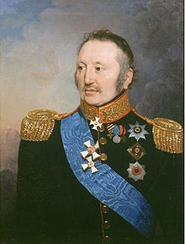
Рис 1.1. Портрет графа Петра Християновича Вітгенштейна (1768-1834 рр.)
У другій половині XVIII століття будинок та ділянка землі Вітгенштейнів стали власністю генерального судді Іллі Безбородька, брата Олександра Безбородька, який на той час обіймав посаду канцлера при Катерині II. Перед смертю канцлер заповів кошти на зведення богадільні, але розпочати будівництво не встиг. Його брат, Ілля Андрійович, вирішив спрямувати ці ресурси на створення вищого навчального закладу. Для цього він використав свою садибу, яка складалася з парку, одноповерхового житлового будинку (нині там розташована музична школа) і вільної ділянки, де пізніше були збудовані корпуси Ніжинського університету [14, 27, 37].
У другій половині XVIII століття було розпочато створення парку за проєктом експертів у сфері садово-паркового мистецтва. Ілля Безбородько, високо оцінивши природні багатства Обідовщини (25 десятин землі, джерела струмка Вир, групу вікових дубів тощо), раціонально використав ці ресурси для закладення парку в англійському стилі, який став окрасою регіону. Він прийняв рішення висадити дерева й чагарники як місцевих видів, так і екзотичних, привезених із різних куточків країни та з-за кордону, що додало різноманітності рослинному світу та надало парку унікального вигляду. Значну увагу було приділено й перетворенню ландшафту. Робітники, в основному кріпаки, викопали ставок, який став центральною окрасою парку. Цей ставок не лише додавав краси, але й створював атмосферу спокою та гармонії [1].
На території парку також було побудовано одноповерховий будинок, який належав І. Безбородьку (рис.1.2). Цей будинок, ймовірно, використовувався для відпочинку та розваги, а також можливо мав адміністративні функції, пов'язані з управлінням та підтримкою парку [14].
Парк був доступний для мешканців міста лише по неділях, що перетворювало його на улюблене місце відпочинку ніжинців. У такі дні його відвідували видатні діячі, серед яких Микола Гоголь, Євген Гребінка, Віктор Забіла, Михайло Гребель, Леонід Глібов та інші. Вони приходили, щоб помилуватися мальовничою природою парку та провести час у його затишній атмосфері. Для відомих літераторів та культурних діячів, відвідування парку було не лише способом відпочинку, але й джерелом натхнення [23].
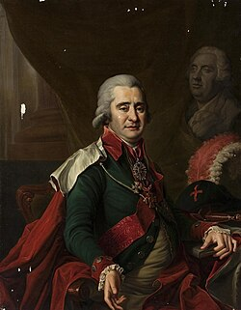
Рис. 1.2. Портрет графа Іллі Андрійовича Безбородька (1756-1815 рр.)

У 1879 році графиня К. Д. Мусіна-Пушкіна, яка була спадкоємицею родини Безбородьків, вирішила передати парк в оренду Ніжинській міській управі строком на три роки. Цей крок був важливим кроком у забезпеченні тривалого управління та збереження культурної спадщини парку. Пізніше, графиня вирішила подарувати місту Ніжин територію парку разом із мурованим будинком та іншими спорудами. З цього часу Графський парк став невід'ємною частиною культурного життя міста та служив прекрасним місцем для відпочинку його мешканців [7, 14].
Цікаво, як природа та ландшафт можуть змінюватися з плином часу. Лише небагато місцевих жителів знають, що колись територією сучасного Графського парку протікав швидкий струмок річки Вир, яка впадала в Остер (рис. 1.3). З часом річка висохла, але її русло досі можна побачити на окремих ділянках садиб і городів у селі Магерки, особливо неподалік університетського ставка. Цей ставок був викопаний кріпаками у XVIII столітті і нині є частиною культурної спадщини та природної пам’ятки «Графський парк».
У 1950-х роках біля цього ставка кінематографісти кіностудії імені О. Довженка знімали окремі сцени кінофільму «М. В. Гоголь», створеного за сценарієм Ю. Яновського [9].
Також у Графському парку було підземне джерело «чайної води». Що це за вода? Вода у більшості водойм Ніжинського району виявилася жорсткою і не дуже придатною для приготування чаю. Більшість мешканців Козирівкио тримували свою «чайну» воду з диво-колодяз на вулиці Журавській.

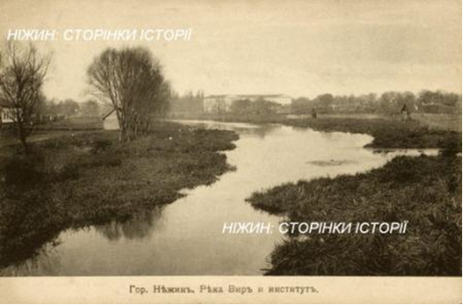
Рис. 1.3. Річка Вир

У період радянської влади парк зазнав значних втрат. Його унікальний стиль був втрачений, а чимало рідкісних рослинних видів зникли. Старі дерева вирубували для використання як паливо, а нові насадження не відповідали початковому задуму творців саду. Лише значно пізніше парк отримав статус пам’ятки садово-паркового мистецтва [10, 34].
З 28 березня 1964 року, відповідно до рішення № 121 Ніжинської міської ради народних депутатів, «Графський парк» здобув статус парку-пам'ятки садово-паркового мистецтва місцевого значення. Це рішення підтвердило його статус як об'єкта природно-заповідного фонду Ніжинського району.
У 1972 році «Графський парк» був перейменований на «Парк Ніжинського педагогічного інституту». Він знаходився під управлінням Ніжинського державного педагогічного інституту імені Миколи Гоголя, який мав орден Трудового Червоного Прапора.
Після зміни назви навчального закладу на Ніжинський державний університет імені Миколи Гоголя, парк перейшов у підпорядкування комунального підприємства «Графський парк», що входило до складу «Виробничого управління комунального господарства». З моменту передачі парку цьому підприємству в робочих документах зафіксували назву «Графський парк» (рис. 1.4), однак вона так і не була офіційно зареєстрована в Департаменті екології та природних ресурсів Чернігівської обласної державної адміністрації.
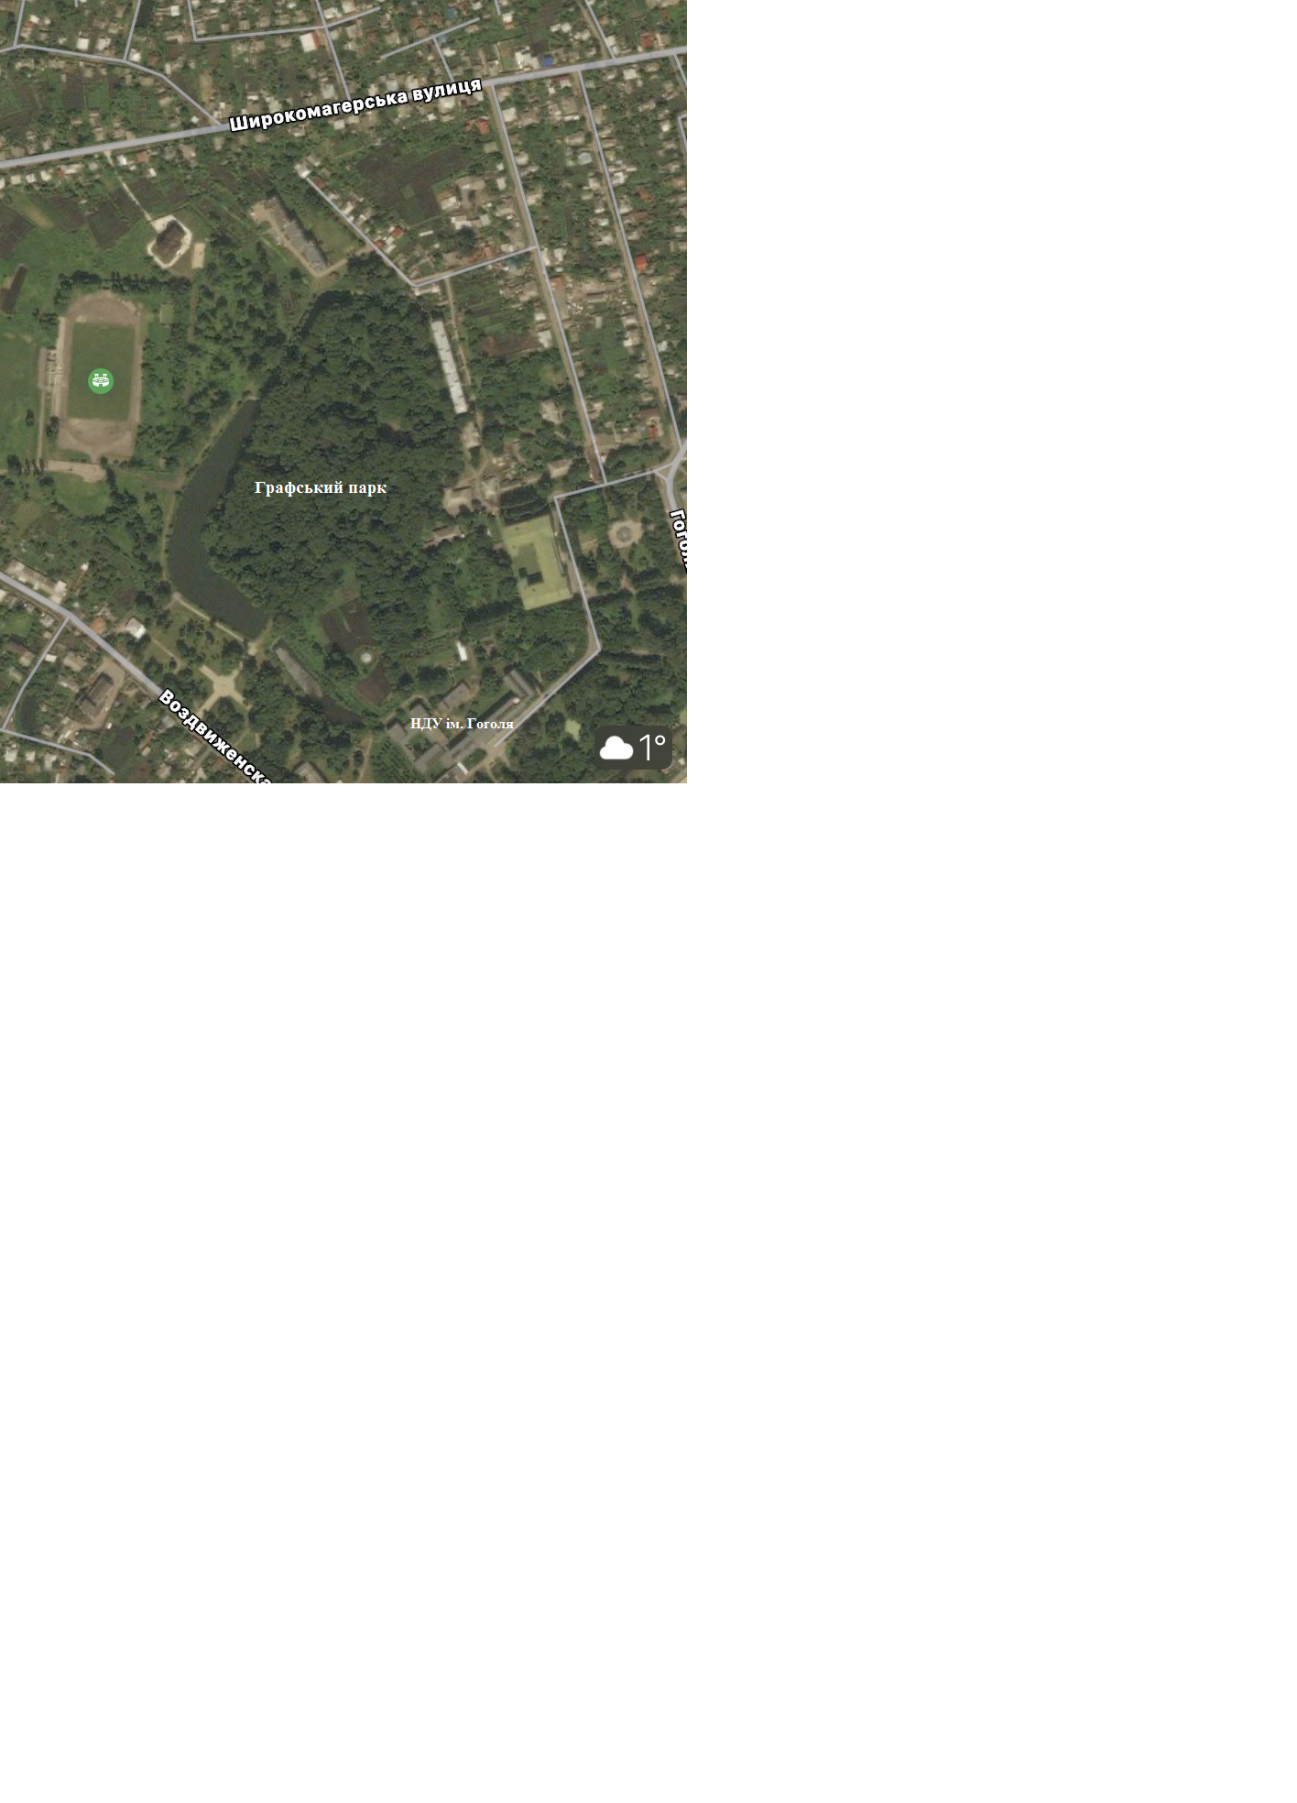
Рис. 1.4. Картосхема «Розміщення Графського парку»

У 2017 році проект будівництва елітних багатоповерхівок у Ніжині спричинив обурення серед місцевих мешканців, особливо через його зв'язок із Графським парком та міським стадіоном «Спартак». Жителі прилеглих будинків дізналися про інтерес чернігівського інвестора до цієї території після публікації в місцевій газеті. Презентація проекту зонування міста підтвердила побоювання громадян, оскільки в проекті ця ділянка була позначена як перспективна для забудови. Важливо, щоб такі зміни супроводжувались прозорістю та можливістю для громадського обговорення, оскільки вони можуть мати серйозний вплив на життя мешканців і екологічний стан парку та його околиць.
Проект схеми зонування Ніжина був опублікований на сайті міськради з 24 березня 2017 року, а розробник ДП «Містобудівний науково-проектний інститут» презентував його під час громадських слухань 11 квітня 2017 року. Однак на слуханнях не були присутні звичайні жителі Ніжина, які найбільше відчули б зміни в міському середовищі. Це викликає занепокоєння, коли в таких процесах не враховуються інтереси людей, які безпосередньо постраждають від нових забудов.
Виникає питання: чи варто жертвувати Графським парком, пам'яткою садово-паркового мистецтва, перетворюючи його на забудовну територію, навіть якщо це хочуть інвестори?
Залишаємо без уваги думку науковців, зокрема експертів у галузі екології, біології та географії, не можна. Їхні дослідження можуть допомогти зрозуміти потенційні наслідки будівництва для екосистеми та біорізноманіття парку. Науковці попереджають, що будівництво елітних житлових комплексів може призвести до значних негативних змін в екосистемі Графського парку. Суперечки щодо цього питання тривають і сьогодні, що ще раз підкреслює необхідність детального наукового вивчення цієї території.
У 2021 році був розроблений проєкт реконструкції Графського парку наближений до європейського формату, який передбачав: провести сучасний благоустрій Гарфського парку, і при цьому максимально зберегти первозданну гармонію природи, зробити парк комфортним і цікавим як для ніжинців, так і для туристів.
Згідно з проєктом, парк буде поділено на чотири основні зони:
Театральний сквер: тут планується завершити будівництво тротуарів і укласти плитку.
Графський парк: ця зона стане рекреаційною територією, яка повинна зберегти свою первозданну красу та автентичність. Передбачається розробка пішохідних доріжок за англійським зразком. Можливо, для їх облаштування буде використано гравій, але остаточний вибір матеріалу ще не визначено. Важливо, щоб матеріали були практичними та екологічними.
Простір перед парком, між Театральним сквером і спорткомплексом «Спартак»: ця зона призначена для проведення святкових заходів, міських фестивалів, творчих та мистецьких подій.
Територія між стадіоном «Спартак» і водоймою: нині ця ділянка заросла чагарниками і потребує розчистки. Планується перетворити її на велику зелену галявину з трав'яним покриттям, де місцеві жителі та гості міста зможуть відпочивати на природі.
Реалізація проєкта була запланована на 2022 рік. Але 24 лютого 2022 року розпочалося повномасштабне вторгнення росії і реконструкція була призупинена [41].

РОЗДІЛ ІІ

МАТЕРІАЛИ ТА МЕТОДИ ДОСЛІДЖЕННЯ

2.1. Методологія збору матеріалу
Обліки тварин (в тому числі і птахів) можна поділити на абсолютні і відносні методи. Абсолютні методи дозволяють встановити кількісні характеристики тварин на певну облікову площу, до прикладу, кількість особин на гектар. Відносні методи, натомість, використовують інші виміри для обліку тварин, які не пов'язані з площею, наприклад, кількість тварин на одиницю часу (наприклад, кількість птахів, яких спостерігають за годину). Ці два підходи дозволяють отримати різні типи інформації про популяції тварин і їхні зміни в часі і просторі.
У зоології найчастіші використовують абсолютні обліки тварин, оскільки вони надають можливість отримати точні кількісні дані про популяції тварин на певній території. Це може бути корисно для вивчення динаміки чисельності, розподілу та інших аспектів поведінки та екології конкретного виду або групи видів. У зоогеографії та ландшафтознавстві, де основний акцент робиться на розумінні розподілу та взаємодії різних видів у просторі, відносні методи обліку можуть бути більш відповідними. Вони дозволяють дослідникам отримати інформацію про структуру видового складу та просторові взаємозв'язки між видами на різних масштабах [32].
Під час польових досліджень орнітофауни можна використовувати різні методи обліку для отримання повного уявлення про її структуру та функціонування, а саме:
- картографічні методи обліків застосовуються при необхідності отримати найбільш близькі до абсолютних дані про чисельність різних видів птахів у якомусь певному ландшафтному комплексі. Ці дані можуть бути корисними для виявлення зон особливої різноманітності, гніздування ключових видів або місць особливого інтересу для орнітофауни.
- маршрутні методи використовують при необхідності отримати дані про відносну щільність різних видів птахів на великій території за короткий проміжок часу в різних біотопах. Маршрутні методи включають трансектні з обмеженою шириною облікової смуги і обліки на повну віддаль виявлення виду.
- точкові методи фіксують кількість птахів або видів у певних точках (наприклад, у певних ділянках лісу чи на визначеній відстані один від одного). Точкове картування – це метод обліку, при якому місця розташування окремих пар птахів наносяться на план пробної площі.
- комбіновані методи включають використання комбінації різних методів, для отримати більш повного уявлення про орнітофауну. До прикладу, використання картографічних методів для виявлення зон особливого інтересу та маршрутних методів для оцінки чисельності та видового складу у цих зонах [32].
Для використання цих методів необхідно знати про ландшафтні особливості місця дослідження.
Загальноприйнятою класифікацією за характером перебування на території птахів поділяють на такі категорії:
- категорія А – гніздові птахи;
- категорія Б – територіальні птахи, які не розмножуються;
- категорія В – нетериторіальні птахи, які не розмножуються.
Птахи категорії А і Б є стаціонарними, тоді як птахи категорії В є мобільними. Стаціонарні птахи прив’язані до своїх гніздових ділянок. Стаціонарні птахи прив’язані до своїх гніздових ділянок.
Дослідження орнітофауни Графського парку проводилося в період з 2023 по 2024 рік, охоплюючи осінній, зимовий та весняний періоди. Впродовж цього часу було здійснено 32 орнітологічні екскурсії за спеціально розробленим маршрутом, що покривав всю територію парку. Для обліку птахів використовувався маршрутний метод. Перші виходи були проведені спільно з науковим керівником для кращого розуміння методології та території, а також для пошуку птахів у природному середовищі.
Основні методи дослідження включали маршрутний і точковий обліки [32], під час яких птахи ідентифікувалися візуально за допомогою оптики, а також вокально за звуками, такими як шлюбні пісні самців, поклики та сигнали тривоги. Обліки проводились вранці у вихідні дні за хороших погодних умов. Всі спостереження фіксувались у польовому щоденнику.
Облік здійснювався за маршрутом, який проходив через парк, лісові масиви або уздовж водойм. Розроблено три маршрути, чергування яких дозволяло охопити різні ділянки парку. Тривалість одного виходу за маршрутом варіювалася від 1 до 2,5 годин. Екскурсії проводились протягом усього року, щоб охопити птахів, які постійно гніздяться в цьому регіоні, а також мігруючих, зимуючих або випадково залітаючих птахів.
Найкращий час для спостережень — ранкові години, коли птахи найбільш активні і їх легше помітити. Шлях проходили рівномірно з невеликими зупинками. Протягом гніздового періоду регулярно перевірялись знайдені гнізда для оцінки успішності гніздування.
Щоб отримати комплексну картину стану орнітофауни Графського парку, ми реєстрували птахів у різні періоди: зимовий (з 20 листопада по 20 лютого), весняно-міграційний (з 21 лютого по 14 квітня), гніздовий (з 15 квітня по 30 червня) і осінньо-міграційний (з 1 липня по 19 листопада).
Окрім власних спостережень, ми також вивчали записи рукописних щоденників відомого орнітолога Всеволода Великанова, який досліджував птахів на території Ніжина у 20-х роках XX століття [6, 13]. Крім того, були проаналізовані наукові роботи І.В. Марисової та Л.П. Кузьменко, які проводилися на території Графського парку в кінці 90-х років XX ст. [14-26, 29, 30, 47].

2.2. Первинна обробка матеріалу
Для спостереження за птахами використовувався монокуляр Bushnell з 16-кратним збільшенням і подвійним фокусом. Фото- та відеозаписи створювались за допомогою смартфона Samsung A04s у поєднанні з об'єктивом Apexel, що забезпечує 22-кратне збільшення.
Для ідентифікації птахів за їхнім голосом використовувалися фонограми з мобільних додатків BirdID Nord University та DiBird.
Систематичне положення птахів, їх латинські назви та статус були згідно з анотованим списком наукових назв птахів фауни України [42, 43], а їх належність до екологічних груп визначена на основі роботи А. Чаплигіної [45]. Для точного визначення видів використовувалися польові визначники: Птахи України. Польовий визначник [31] та Птахи фауни України. Польовий визначник [39].

РОЗДІЛ ІІІ

АНАЛІЗ І УЗАГАЛЬНЕННЯ РЕЗУЛЬТАТІВ ДОСЛІДЖЕННЯ

3.1. Фізіко-географічний огляд території дослідження

Графський парк розташований у центральній частині міста Ніжина (Чернігівська область, Ніжинський район) по вулиці Воздвиженській (рис. 3.1.1). Загальна площа Графського парку 5 га. Географічні координати парку: 51°03′13″ північної широти 31°52′46″ східної довготи / 51.05361° північної широти 31.87944° східної довготи. 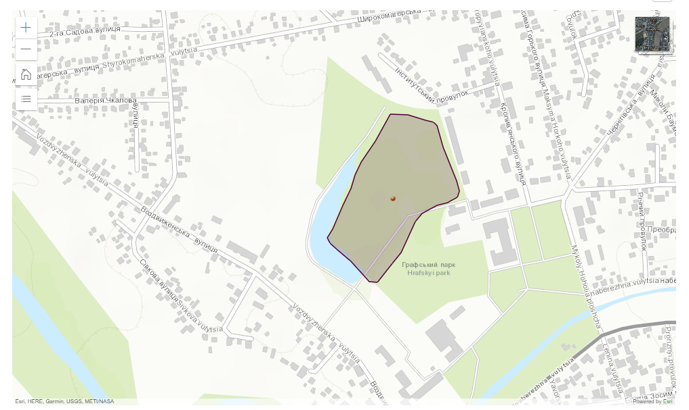
Рис. 3.1.1. Місцерозташування парку в місті Ніжин
Геологічна будова. Територія Графського парку знаходиться в межах Придніпровської низовини. Геоморфологічно Придніпровську рівнину (низовину) прийнято розглядати, як давню долину Дніпра, представлену серією надзвичайно пологих надзаплавних терас, розчленованих лівими притоками Дніпра [4].
Низовинний ландшафт часто характеризується м'якими, малопохиленими схилами та відносно невеликими коливаннями висоти. Діапазон абсолютних висот від 112 до 133 метрів свідчить про те, що територія має відносно малі рельєфні відмінності.
На території району переважає акумулятивний рельєф, зокрема водно-льодовиковий та комплексної річкової акумуляції (лесово-льодовиково-алювіальний) [4].
Клімат. Клімат досліджуваної території відноситься до рівнинної підобласті атлантико-континентальної кліматичної області помірного поясу. Цей регіон характеризується помірно теплим кліматом, із теплими літніми місяцями та відносно м'якими зимами, а також достатньою кількістю опадів.
Середня річна температура становить 6,6 °C. Найхолодніший місяць — січень, з температурою -7,1 °C, а найтепліший місяць — липень, коли температура досягає +18,9 °C. Температурні коливання можуть варіюватися залежно від року. Абсолютний максимум температури повітря становить +37,9 °C (в серпні), а мінімум досягає -34,8 °C (в січні). Мінімальна температура в зимовий період коливається в межах -22…-25 °C. Протягом вегетаційного періоду, який триває 180 днів, середня денна температура сягає 28 °C. Період, коли температура перевищує +10 °C, триває близько 158 днів [38].

Середньорічна кількість опадів становить 550 мм. У період з VI по VII місяць випадає найбільше опадів, що становить до 33% від річної норми. У фазі активної вегетації оптимальний баланс вологості грунту сприяє нормальному розвитку рослинності [4].
У цьому районі часті відлиги, тому сніговий покрив нестійкий. У кінці I-II місяця він досягає свого піку. Середня висота снігового покриву становить 17 см, але може зростати до 29–39 см. Влітку вологість повітря знижується до 52%, а взимку до 81%. У посушливий період (1-2 дні на місяць) відносна вологість менше 30%.
Вітер відіграє велику роль у зміні клімату. Напрямок і швидкість вітру часто змінюються протягом року. У більшості випадків сильнішими є західні вітри. Взимку сильніші вітри (5 м/с) дмуть, а влітку слабші (3 м/с). В середньому 20 днів на рік спостерігається сильний вітер (20-28 м/с) [3, 4].
На території дослідження спостерігаються такі небезпечні погодні явища, як тумани та ожеледь.
Гідрологія. У межах району загальна довжина річок становить 173 км. Найбільшою річкою є Остер (протікає неподалік парку), яка своєю течією перетинає центральну частину території району зі сходу на захід. Річка Остер – це ліва притока Десни, протяжність річки 199 км, а площа басейну – 2970 км². Річка Остер починається з боліт Бахмацького району і проходить через центральну частину району зі сходу на захід, що робить її важливою для місцевої гідрології та екології.
Ґрунтові води залягають на глибині до 4,5 м, переважно ближче до поверхні. На більшості місць вони менш мінералізовані та містять солі, такі як карбонати та бікарбонати натрію [8].
Ґрунтовий покрив. Різноманітність ґрунтового покриву на досліджуваній території обумовлена великою кількістю ґрунтоутворюючих порід і різноманітним рослинним покривом. Найпоширенішими типами ґрунтів є сірі лісові, дерново-підзолисті, чорноземні, лучні, чорноземно-лучні та болотяні ґрунти [4].
У межах досліджуваної території домінують типові малогумусні чорноземи, які утворилися на лесових та лесовидних породах, розташованих на рівних поверхнях з достатньо глибоким заляганням ґрунтових вод під трав’янистою рослинністю. Ці ґрунти характеризуються значною гумусованістю, при цьому вміст гумусу в верхньому горизонті варіюється від 2,7 до 3,7 % [12].
Ландшафти, що оточують Ніжин, відносяться до рівнинних типів Східної Європи і включають лісостепові, мішано-лісові та заплавні зони. Досліджувана територія розташована в Ніжинсько-Бахмацькому фізико-географічному районі (рис. 3.1.2), на Північному заході Дніпровської терасової рівнини, в межах лісостепової зони, і включає такі типи ландшафтів:
- терасові рівнини з темно-сірими лісовими ґрунтами, чорноземами опідзоленими та чорноземами типовими легкосуглинковими, розораними;
- терасові рівнини лучними легкосуглинковими солонцюватими ґрунтами у комплексі з болотяними солонцюватими та лучно-болотяними;
- заплавні з болотяними, лучно-болотяними та лучними солонцюватими ґрунтами [4].
Вивчення ґрунтового розрізу на території Графського парку було проведено 12 жовтня 2019 року, спільно зі студентами другого курсу Ніжинського державного університету імені Миколи Гоголя під керівництвом доцента кафедри географії Шовкун Тетяни Миколаївни. Аналіз та опис ґрунтового розрізу проводили згідно традиційних методик [46].
Спочатку заклали ґрунтовий розріз. Глибина розрізу була обумовлена глибиною залягання підземних вод. За кольором виділили ґрунтові горизонти. Опис здійснювали за такою традиційною [46] схемою:
• колір ґрунту;
• вологість;
• механічний склад;
• структура;
• щільність;
• новоутворення;
• включення;
• характер меж і перехід.
Застосовуючи стандартні методи досліджень, було проведено розкриття профілю ґрунту та опис його генетичних горизонтів. На основі характеристик цих горизонтів та їх морфологічних ознак було визначено тип ґрунту як лучний середньосуглинковий (дод. В).
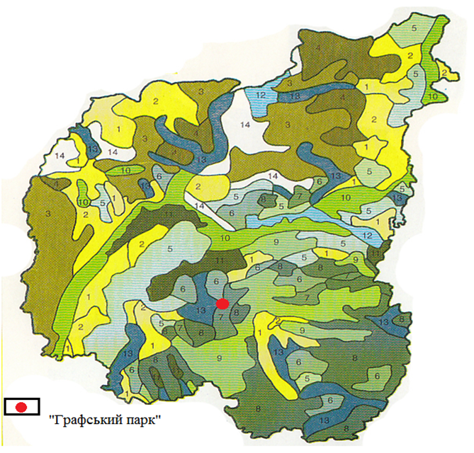

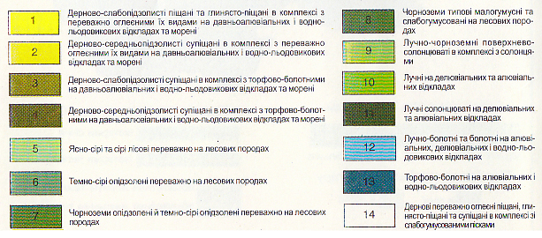
Рис. 3.1.2. Картосхема «Ґрунти Чернігівської області»
Рослинний світ. Флора Графського парку відзначається значною різноманітністю, зокрема серед дендрофлори, яка переважно складається з листяних дерев. Серед найбільш поширених видів можна зустріти дуб звичайний (Quercus borealis L.), липу серцелисту (Tilia cordata Mill.), березу бородавчасту (Betula pendula Roth), сосну звичайну (Pinus sylvestris L.), клен цукровий (Acer saccharinum L.), клен гостролистий (Acer platanoides L.), тополю чорну (Populus nigra L.) [2]. Рідше трапляються горіх грецький (Juglans regia L.), в’яз гладкий (Ulmus laevis Pall.), ясен звичайний (Fraxinus excelsior L.), клен польовий (Acer campestre L.), верба біла (Salix alba L.), верба козяча (Salix caprea L.), горобина звичайна (Sorbus aucuparia L.). Поодиноко зустрічаються дуб червоний (Quercus borealis L.), робінія звичайна (Robinia pseudoacacia L.), горіх сірий (Juglans cinerea L.), горіх маньчжурський (Juglans mandshurica Maxim.) та гіркокаштан звичайний (Aesculus hippocastanum L.).
У парку також зростають ялина колюча (Picea pungens Engelm.), ялина європейська (Picea abies (L.) Karst), сосна звичайна (Pinus sylvestris L.), туя західна (Thuja occidentalis L.). Серед плодово-ягідних порід відзначаються груша звичайна (Pyrus communis L.), яблуня домашня (Malus domestica Borch.), слива розлога (Prunus divaricata Ledeb.), шовковиця біла (Morus alba L.) та абрикос звичайний (Armeniaca vulgaris Lam.).
Серед чагарників найбільш поширені бузина чорна (Sambucus nigra L.), бруслина європейська (Euonymus europaea L.) та бузок звичайний (Syringa vulgaris L.).
Декоративними видами рослин парку є сумах (Rhus typhina L.), форзиція зелена (Forsythia viridissima Lindl.) та катальпа бігноєвидна (Catalpa bignonioides Walt.).
Серед старих дерев парку варто відзначити вікові дуби, в’язи, липи (близько 80-100 років) та тополю чорну (Populus nigra L.), які є справжніми «довгожителями» цієї території.
У трав'яному ярусі різні рослини домінують залежно від пори року. Навесні тут ростуть пшінка весняна (Ficaria verna Huds.), анемона жовтецева (Anemone ranunculoides L.), зірочки жовті (Gagea lutea (L.) Ker-Gawl.) та зірочки малі (Gagea minima (L.) Ker-Gawl.), а влітку — яглиця звичайна (Aegopodium podagraria L.), глуха кропива біла (Lamium album L.), глуха кропива пурпурова (Lamium purpureum L.), розхідник звичайний (Glechoma hederacea L.) та інші.

Біля ставу найчастіше можна зустріти вільху чорну (Alnus glutinosa (L.) Gaertn.), вербу ламку (Salix fragilis L.), вербу попелясту (Salix cinerea L.) та вербу білу (Salix alba L.). У водній та прибережно-водній рослинності домінують ряска мала (Lemna minor L.) та ряска триборозенчаста (Lemna trisulca L.), очерет звичайний (Phragmites australis (Cav.) Trin.exStud.) та рогіз широколистий (Typha latifolia L.), а також жабурник звичайний (Hydrocharis morsus-ranae L.) та кушир темно-зелений (Ceratophyllum demersum L.) [2, 24, 25, 28].
Флора Графського парку є надзвичайно різноманітною та має високу екологічну цінність.

3.2. Історія вивчення орнітофауни Графського парку

3.2.1. Характеристика щоденників Всеволода Великанова
Всеволод Леонідович Великанів (1898-1938) – український зоолог, який протягом свого короткого, але насиченого життя зробив значний внесок у вивчення та охорону природи. Ім'я Всеволода Леонідовича Великаніва відоме багатьом зоологам України і далеко за її межами. Його внесок у вивчення та описання тваринного світу, а також у збереження природи, є надзвичайно значущим. Незважаючи на складнощі у своєму житті, Великанів залишався відданим науці і продовжував здійснювати дослідження та спостереження за природою.
Всеволод Леонідович Великанів (або Веліканов) народився у 1898 році у місті Пулави Люблінського воєводства Польщі, колишньому Ново-Олександрії. Його батько був офіцером Царської армії. Отримав «середню спеціальну освіту» і закінчив Павловське училище у 1917 році.
Навесні 1920 року, під час Громадянської війни в Росії, Великанів опинився в Криму і приєднався до Добровольчої армії. Після цього епізоду він працював у Трудовій Армії (1920-1921) на залізниці.
Пізніше він переїхав до Ніжина, де почав працювати в окружному відділенні українського товариства мисливців та рибалок, ймовірно, на одній з низових посад (можливо, охоронцем). У цей період він займався зоологічними дослідженнями тварин Чернігівщини та прилеглих територій. Як досвідчений мисливець, він мав можливість збирати зоологічний матеріал, особливо птахів, які передавав до зоологічних музеїв, що, безумовно, сприяло розвитку його наукової діяльності [48]. Він також активно брав участь у роботі краєзнавчих товариств, діяльність яких була припинена через їх зв'язки з СВУ. Це призвело до його заслання на три роки до Північного краю (Архангельськ) 18 листопада 1930 року.
Після повернення до Ніжина він продовжив працювати з УТМР, але невдовзі знову виїхав, можливо, до Великої Хатьки на південь. У період з 1934 по 1937 рік він працював на Херсонщині, ймовірно, в рибінспекції, а можливо і в Чорноморському заповіднику.
Вдруге Всеволод Великанів був арештований 6 березня 1938 року в Ніжині. Протягом часу арешту він не працював. Він був засуджений до смертної кари під час репресивних дій сталінського режиму 23 квітня 1938 року ВМП (Військовим трибуналом народного правосуддя) за звинуваченням у «антирадянській діяльності» [13].
Всеволод Великанів був реабілітований 31 серпня 1989 року, після розкриття правди про політичні репресії сталінського періоду.
Зоологічні щоденники Всеволода Великаніва є надзвичайно цінним джерелом для вивчення стану орнітонаселення тогочасного періоду, а також для розуміння методів збору матеріалів і місць для передачі зразків. Наприклад, дослідник нерідко відзначав спосіб здобування, й окрім рушниці, ним не раз вказано рогатку. Щоденники це 5-7 блокнотів формату близько А6, які дослідник вів протягом 1920–1934 років, з докладними описами місць спостережень, зі списками видів, рясно насичені латиною і цифровим матеріалом.
Всеволод Великанів постійно перебував у Ніжині протягом 1923–1930 років, зацікавлений у фауні міста. Весь цей час він активно досліджував околиці Ніжина та суміжні з Ніжинським райони Чернігівщини, здобуваючи різних тварини, особливо птахів, з яких робив експозиційні зразки для приватних колекцій і передавав у краєзнавчі та зоологічні музеї. Також вів записи в щоденниках, в тому числі поточні (описи екскурсій та знахідок), а також підсумкові (таблиці з сумами спостережень та здобутих зразків за відповідними систематичними групами), вільно користуючись латиною, роблячи примітки та уточнення поверх попередніх записів.
У Зоологічному музеї ННПМ знаходиться колекція птахів, зібрана В. Великановим у Чернігівській області, переважно в південних районах, зокрема навколо Ніжина. Ця колекція містить понад 500 екземплярів і значно збагачує знання про птахів Чернігівщини. Відомою є його публікація 1930 року «Корисна діяльність вухатої сови в Ніжинській окрузі» [6,13].
Загальний список птахів, зібраних В. Великановим і збережених у ННПМ, складається з 288 зразків 121 виду, які всі належать до Чернігівської області. Скорочення назв районів: «БОБ» – Бобровицкий р-н (2 зразки), «ІЧН» – Ічнянський р-н (5 зразків), «КУЛ» – Куликівский р-н (42 зразки), «НІЖ» – Ніжинський р-н (209 зразків), «НОС» – Носівський р-н (5 зразків), «РН?» – не відомий район (25 зразків). Для м. Ніжин район («НІЖ») не вказується, для його сучасних присілків і колишніх окремих сіл – хут. Гуньки, с. Хвилівка (на етикетках і в каталозі як «Филевка», нині райони Ніжина), Ветхе (село і уроч., нині край Ніжина), болото і село Смолянка і болото Нечвалеве (окол. Ніжина) - приуроченість до сучасних меж м. Ніжина в переліку не вказана. Село Синяки, згадуване в каталозі, нині має назву Григоро-Іванівка, яку й наведено [6].
Детальне опрацювання щоденників Всеволода Великанова показало, що орнітологи минулого століття в основному цікавилися біотопи за містом такими як поля, луки та лісові масиви. Це пов’язано з тим, що на цих територіях було значно більше різноманіття птахів і тварин. Тим не менш, сьогодні нам також потрібно знати, хто є нашими найближчими сусідами.
Слід відзначити, що інформації про графський сад (яка фіксується в щоденниках В.Л. Великанова) не так багато. Вибірки з його щоденників надані в додатках (дод. Г).
У записах від 30 квітня 1923 року значиться, що автор бачив у Графському парку сіру сову (Strix aluco), яка перелітала з місця на місце і кричала. Це може свідчити про гніздування даного виду на території парку.
26 липня Великанов відмічає крачку мартишку над озером у парку (стара назва крячок річковий (Sterna hirundo).
Наразі даний вид не зустрічається на території парку, а також сіра мухоловка (Muscicapa striata). На сьогодні даний вид не зустрічається на території Графського парку, а також сірих мухоловок (Muscicapa striata).
У багатьох документах, які датуються 1924 роком, відмічено костогризів (Coccothraustes coccothraustes) на гніздуванні. Підкоришники (Certhia familiaris), великі (Parus major) і блакитні (Parus caeruleus) синиці зустрічалися взимку. 29 грудня 1924 року був відзначений пролітаючий балабан (Falco cherrug) над садом. У другій половині ХХ ст. ці соколоподібні птахи рідко зустрічалися на території Ніжинщини, навіть не на прольоті.
У записах, зроблених взимку 1927 року, зазначено про підкоришника. У квітні сіра сова була вбита в Графському саду. 18 вересня було вбито бугайчика (Ixobrychus minutus) альбіноса в очереті озера в Графському парку [6].
Записи в щоденниках Всеволода Великанова є надзвичайно цінними для вивчення орнітофауни Графського парку.

3.2.2. Вивчення птахів парку у кінці XX століття
Великий внесок у дослідження птахів Ніжина зробила професор Інеса Віталіївна Марисова та її учні. Разом з М.Ф. Самофаловим вона протягом багатьох років вивчала зміни орнітофауни Ніжинщини. Результатом їхньої роботи стала публікація під назвою «Зміни орнітофауни Ніжинщини за останні 50 років». У другій половині ХХ століття на території Ніжинського району було проведено меліорацію, що, безсумнівно, вплинуло на видове розмаїття птахів. Марисова, Самофалов та В.А. Левенець досліджували цей процес, який спричинив зміни в екосистемі, і їхня спільна робота «Зміни у фауні птахів Ніжинщини внаслідок осушувальної меліорації» була опублікована в 1985 році. У 1989 році Марисова та В.А. Кривчук провели дослідження морфометричних характеристик яєць Corvus frugilegus на Ніжинщині, результати яких були представлені в роботі «Морфометрична характеристика яєць грака на Ніжинщині».
У 90-х роках ХХ століття дослідження орнітофауни Ніжина було проведено Людмилою Кузьменко в рамках її дисертаційного дослідження [5, 18]. Разом із Ю.В. Кузьменком вона вивчала особливості постембріонального розвитку Turdus pilaris [17]. Згодом Людмила Кузьменко разом з І.В. Марисовою опублікувала низку праць, серед яких: «Особливості гніздування сойки (Garrulus glandarius) у місті Ніжині» (1998) [21], «Структура грачиних колоній у місті Ніжині» (1998) [22], «Зимова орнітофауна міста Ніжина» (1998) [30]; «Воронові птахи міста Ніжина» (1999) [29]; «Орнітонаселення коловодних біотопів м. Ніжина і проблеми їх охорони» (2000) [26]; «Орнітонаселення паркової зони м. Ніжина» (2001) [20]; «Орнітонаселення Графського парку Ніжинського педуніверситету» (2003) [19]. Спільно з Н.О. Савіною вона також досліджувала динаміку орнітофауни Ніжинського району протягом ХХ століття, результати аналізу були опубліковані в 2003 році в роботі «Динаміка орнітофауни Ніжинщини протягом XX ст.» [23]. У 1999 році Кузьменко Л.П. дослідила гніздову орнітофауну Ніжина та опублікувала працю «Гніздова орнітофауна м. Ніжина» [14], а також досліджувала процес гніздування Turdus pilaris, опублікувавши результати в роботі «Деякі аспекти гніздової біології дрозда-горобинника у місті Ніжині» (2000) [15]. У 2003 році вона також опублікувала роботу «Зміни в орнітофауні міста Ніжина та його околиць» [16].
Орнітодослідження включає спостереження за птахами протягом усього року, але зимовий та гніздовий періоди є найбільш показовими. Восени та весною на досліджуваних територіях можна зустріти багато мігруючих птахів, які тимчасово перебувають у цих місцях під час міграції.
Це можуть бути птахи, які здійснюють масові перельоти зимою чи літом, або просто залітні птахи, які випадково потрапляють у дану місцевість. Спостереження за мігруючими птахами допомагає вивчати маршрути міграцій, місця зупинок та інші аспекти їхнього життя, що може мати важливе значення для їхнього збереження та охорони.
На основі досліджень ніжинських орнітологів, які досліджували різні біотопи міста Ніжина в ХХ ст., можна зробити наступні висновки: у цей період дослідження на території Графського парку було зареєстровано 45 видів птахів, що належать до 7 рядів (дод. Ґ).
Найбільшу кількість видів представлено в ряді Passeriformes – 34 види (75,6 %), за ним слідує Piciformes з 4 видами (8,9 %), а також Columbiformes, до якого належать 3 види (6,7 %). Найменше видове різноманіття спостерігається серед рядів Cuculiformes, Strigiformes, Falconiformes та Gruiformes, де кожен з них має лише 1 вид (по 2,2 %) (рис. 3.2).

Рис. 3.2. Розподіл птахів за рядами
Ряд Passeriformes є найбільш чисельним і включає 11 родин. Найбільше видів представлено в родині Muscicapidae, яка налічує 8 видів (23,6 %), потім йдуть родини Fringillidae та Corvidae з по 6 видами (по 17,7 %). Родина Silviidae має 5 видів (14,7 %), а родини Passeridae та Paridae представлені по 2 видами (по 5,9 %). Родини Emberizidae, Certhiidae, Sittidae, Oriolidae та Sturnidae мають по 1 виду (по 2,9 %).
Під час зимового періоду 90-х років XX століття було зареєстровано 17 видів птахів, а в гніздовий період (з 15 квітня по 30 червня) – 43 види (див. табл. 3.2).
15 видів птахів (серед них горлиця садова, дятли звичайний і сірійський, сойка, сорока та інші) спостерігалися в парку як у зимовий, так і в гніздовий період. Тільки в зимовий період на території парку були відзначені яструб великий і снігур [16, 18, 28].

3.3. Сучасний стан орнітонаселення Графського парку
Після аналізу літературних джерел та результатів наших досліджень Графського парку (облік птахів проводився протягом зимового та гніздових періодів 2023-2024 років) було виявлено 58 видів птахів, які представляють 10 рядів. Найбільшу кількість видів має ряд Passeriformes – 41 вид (71,9%). На другому місці розташовується ряд Piciformes з 4 видами (7,0%), за ним йдуть Columbidae з 3 видами (5,1%). Ряди Falconiformes та Strigiformes представлені по 2 видам (по 3,5%), а ряди Ciconiiformes, Gruiformes, Charadriiformes, Cuculiformes та Apodiformes – по 1 виду (по 1,8%) (дод. Д)

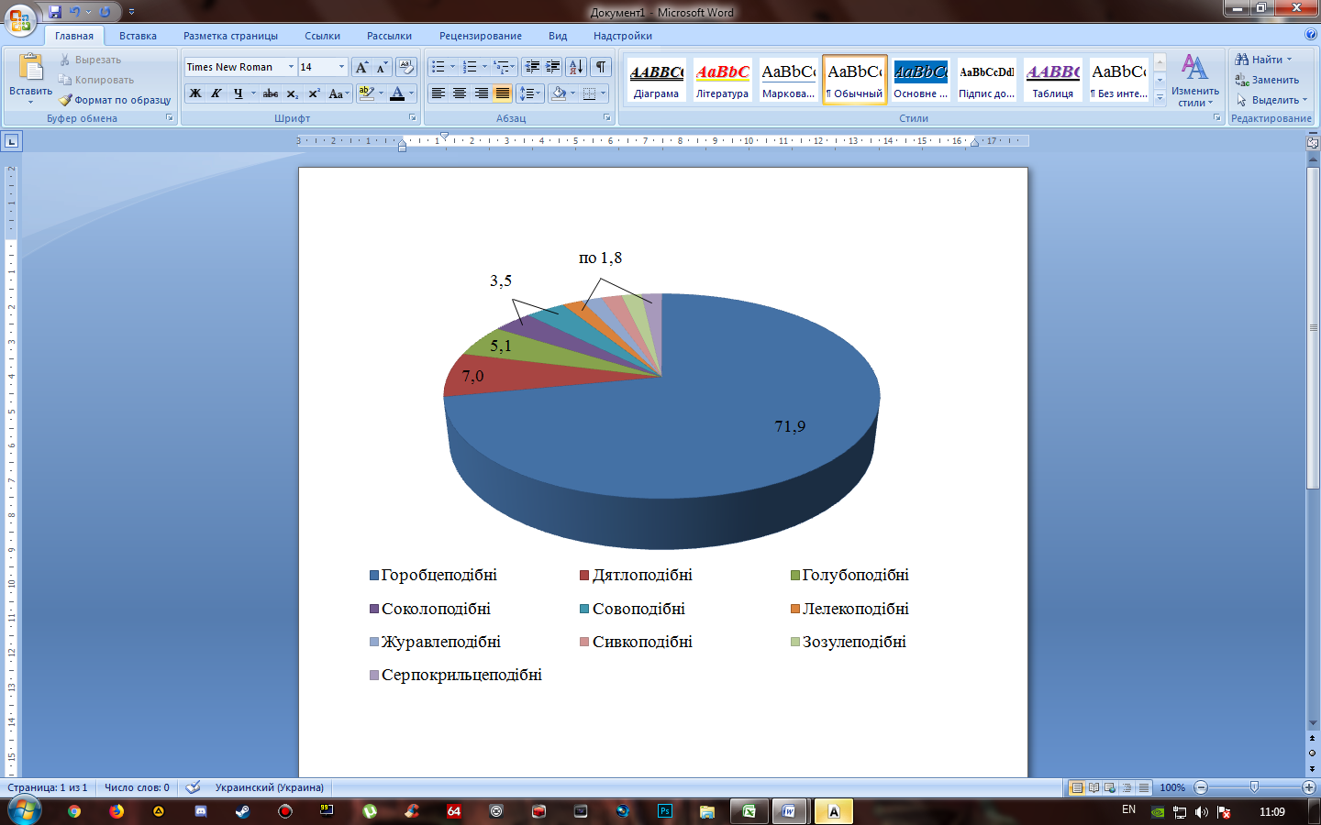
Рис. 3.3.1. Розподіл птахів за рядами (%)

Найбільше представлена родина Muscicapidae, яка налічує 8 видів (14,0 %). На другому місці знаходяться родини Corvidae, Sylviidae та Fringillidae, кожна з 6 видами (по 10,4 %). Далі йдуть родини Picidae з 4 видами (7,0 %), Columbidae з 3 видами (5,1 %), а також родини Strigidae, Hirundinidae, Paridae, Passeridae та Emberizidae, які мають по 2 види (по 3,5 %). Родини Ardeidae, Accipitridae, Falconidae, Rallidae, Laridae, Cuculidae, Apodidae, Motacillidae, Laniidae, Oriolidae, Sturnidae, Aegithalidae, Sittidae та Certhiidae представлені по 1 виду (по 1,8 %) (рис. 3.3.2).
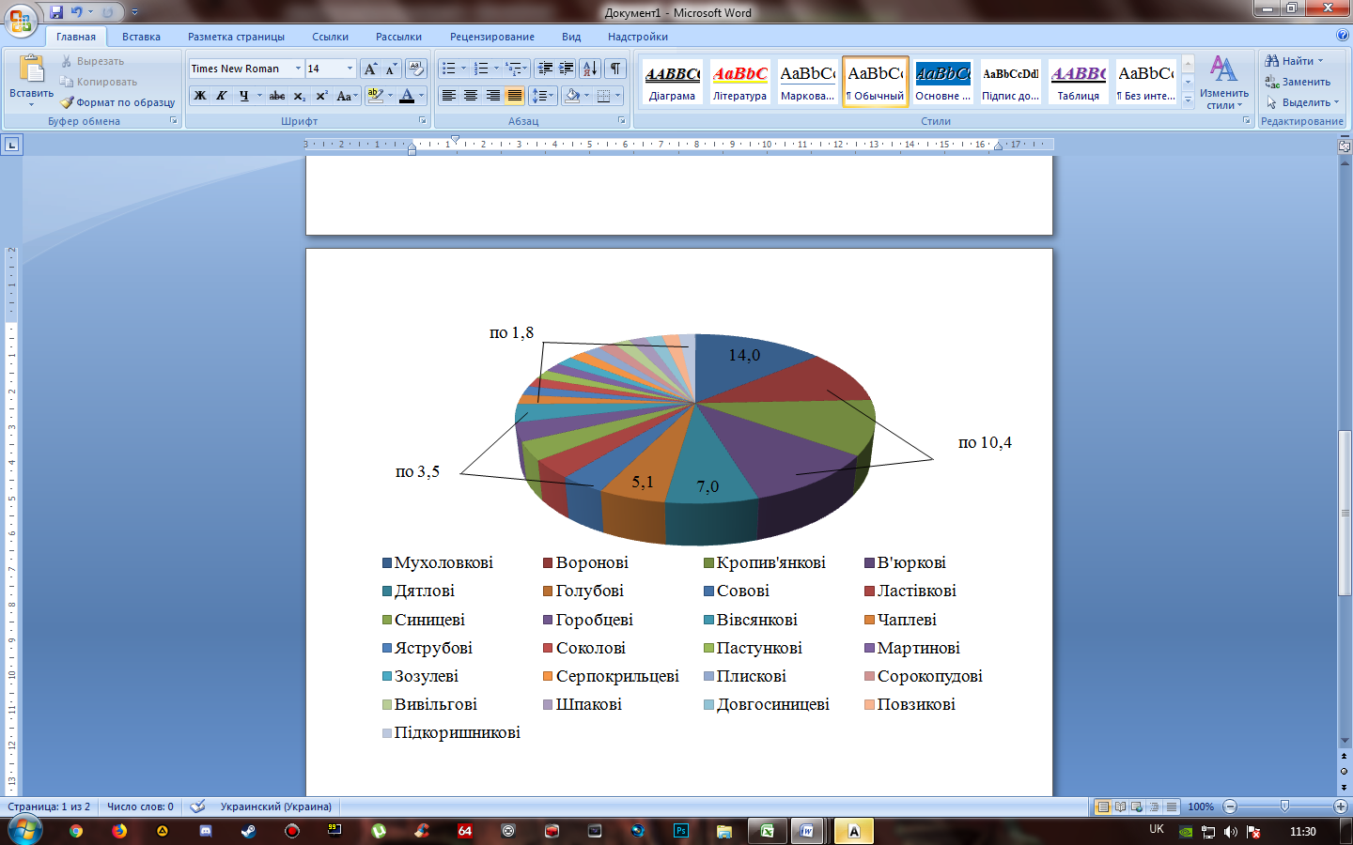
Рис. 3.3.2. Розподіл птахів за родинами (%)

Розподіл птахів за типами гніздування виглядає наступним чином (рис. 3.3.3). 24 види птахів (42,1 %) гніздяться в кронах дерев, 17 видів (29,8 %) використовують дупла, 9 видів (15,8 %) гніздяться на землі, 3 види (5,2 %) вибирають для гніздування будівлі людини, 2 види (3,5 %) гніздяться на воді, 1 вид (1,8 %) влаштовує гніздо в приземно-чагарниковому ярусі, а 1 вид (1,8 %) є гніздовим паразитом.
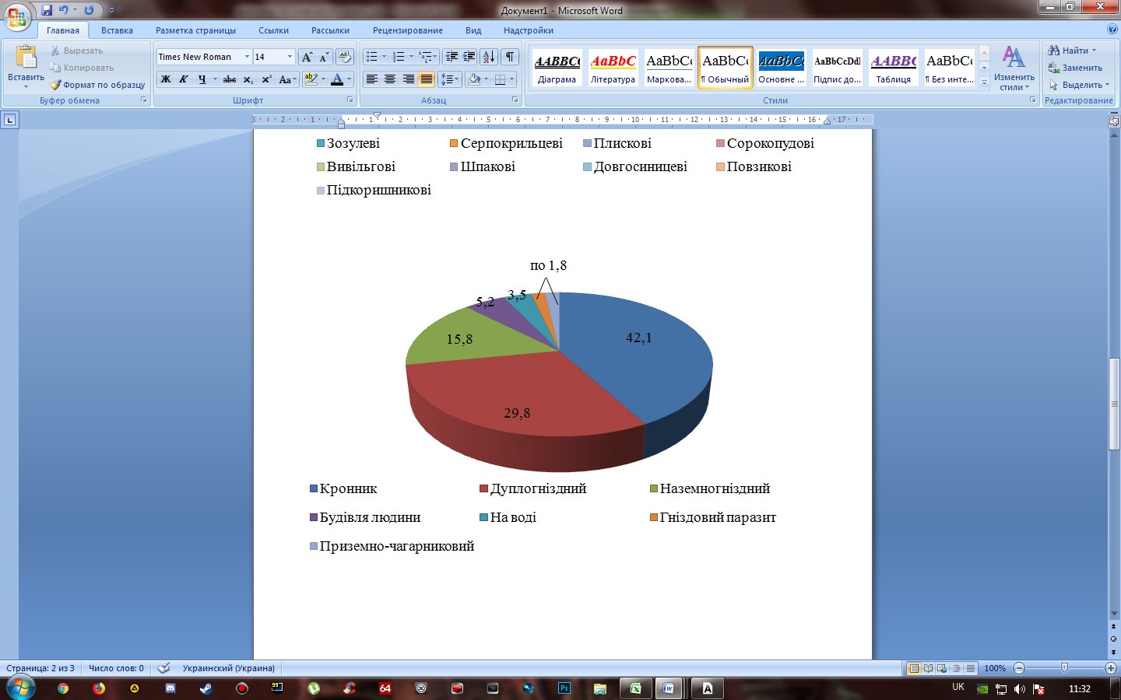
Рис. 3.3.3. Розподіл птахів за типом гніздування (%)

Птахи за типом живлення розподілені наступним чином (рис. 3.3.4). Твариноїдними є 30 видів (52,6 %), 11 видів (19,3 %) мають змішаний тип харчування, рослиноїдними є 10 видів (17,6 %), а всеїдними — 6 видів (10,5 %).
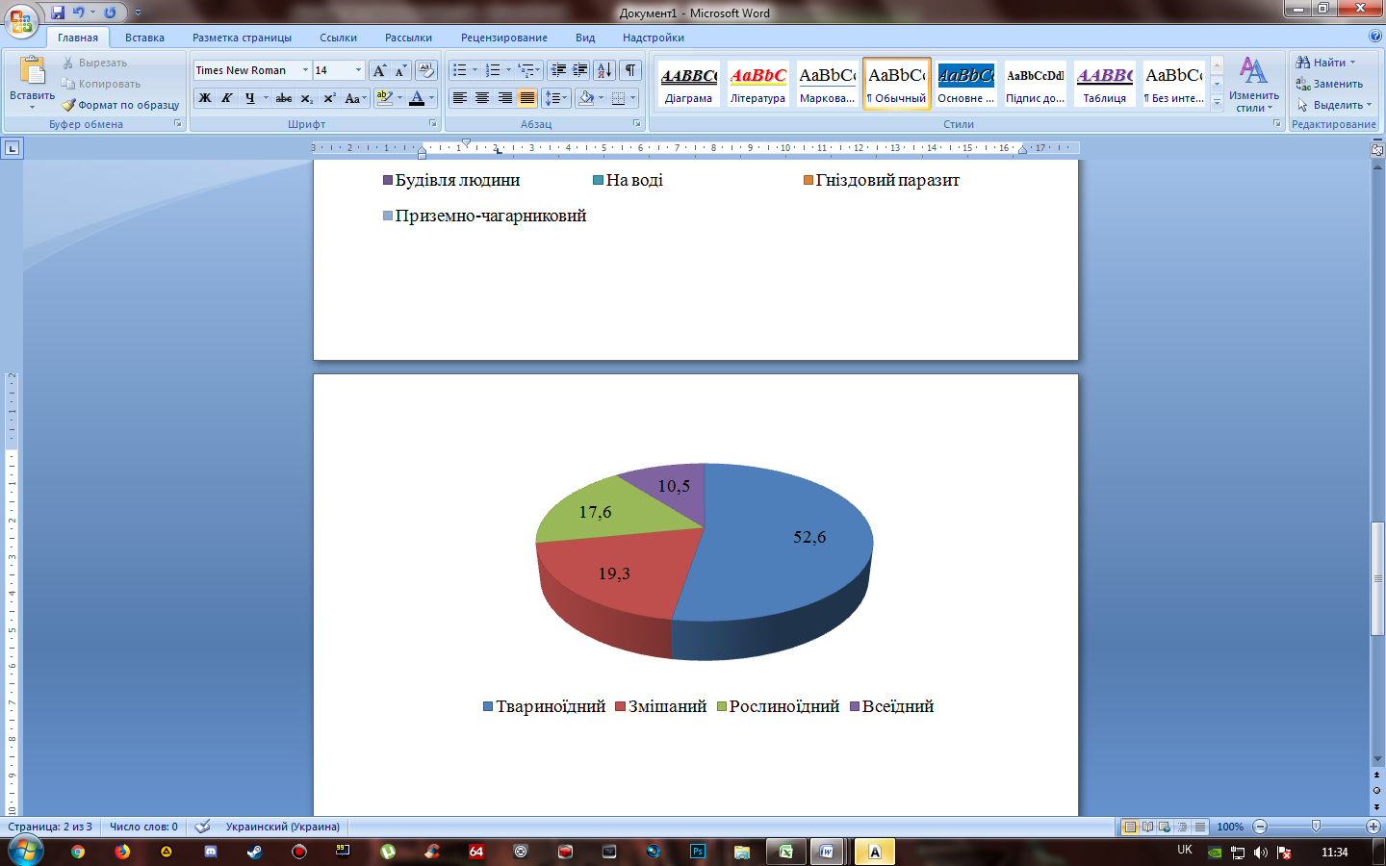
Рис. 3.3.4. Розподіл птахів за характером живлення (%)

Зазначимо, що на території Графського парку не було зареєстровано такі види птахів, як великий яструб і весняний вівчарик, які спостерігалися тут у 90-х роках минулого століття. Натомість, у період гніздування був зафіксований новий вид – просянка, а також очеретянка велика і терновий сорокопуд. Ластівка сільська, ластівка міська та серпокрилець чорний постійно зустрічаються в парку, хоча не гніздяться тут.
Уперше восени 2023 року в парку була зареєстрована велика біла чапля (Egretta alba) (дод. Д). Також спостерігалося різке збільшення кількості припутнів (Columba palumbus) у гніздовий період 2023 року, як у парку, так і в місті загалом.
Зміни в орнітофауні парку підкреслюють необхідність уточнення видового різноманіття птахів та проведення моніторингу цієї території, що підтверджує значення подібних досліджень.

РОЗДІЛ ІV

ВИКОРИСТАННЯ РЕЗУЛЬТАТІВ ДОСЛІДЖЕНЬ В НАВЧАЛЬНОМУ ПРОЦЕСІ
Вивчення орнітофауни Графського парку може стати важливим аспектом навчального процесу, особливо в галузях природознавства, екології та біології. Екскурсії є чудовим засобом для поглиблення знань та розвитку практичних навичок учнів, адже вони допомагають перенести теоретичні знання в реальний світ, викликаючи інтерес і роблячи навчання більш інтерактивним. Інтегруючи практичні заходи, такі як візити до природоохоронного об'єкта «Графський парк», можна також підкреслити важливість охорони природних ресурсів.
Ми обрали орнітологічну екскурсію як спеціалізовану подорож, метою якої є вивчення пташиного світу в певній місцевості. Учасники під час такої екскурсії спостерігають за різними видами птахів, досліджують їх поведінку, середовище існування та екологічну роль.
Основні аспекти орнітологічної екскурсії:
- учасники отримують знання про різні види птахів, їхні характеристики, звички та середовище існування;
- використовуються біноклі та спеціальне обладнання для спостереження за птахами у їхньому природному середовищі;
- учасники можуть фіксувати спостереження, записувати види птахів і обговорювати екологічні питання;
- екскурсії підвищують усвідомлення важливості збереження пташиного світу та природних екосистем;
- під час проведення передбачаються активності, такі як ігри, майстер-класи або обговорення, що робить навчання більш захопливим.
Орнітологічні екскурсії підходять для різних вікових груп і можуть бути організовані як для молодших школярів, так і для старших школярів. Вони сприяють розвитку любові до природи та формують відповідальне ставлення до навколишнього середовища [28].
Ми розробили орнітологічну екскурсію під назвою «Зяблик: маленький мандрівник нашого краю», яка може бути використана під час шкільних екскурсій на уроках біології (7 клас) у рамках теми 7 «Амфібії (земноводні), рептилії (плазуни), птахи, ссавці – четвероногі хордові тварини, їх роль у природі та житті людини». Ця екскурсія орієнтована на учнів віком 11-13 років (дод. Й).
Орнітологічна екскурсія «Зяблик: маленький мандрівник нашого краю» відіграє важливу роль у навчальному процесі, адже надає учням можливість спостерігати за птахами у їхньому природному середовищі. Це допомагає їм краще закріпити знання з біології та екології. Екскурсія також сприяє усвідомленню значення збереження природи, біорізноманіття та ролі птахів в екосистемі. Учні зможуть навчитися спостерігати, фіксувати дані та аналізувати інформацію, що розвиватиме їхні дослідницькі навички. Робота в групах підвищить їх комунікаційні та соціальні вміння. Активна діяльність на природі сприятиме формуванню любові та поваги до навколишнього середовища. Спостереження за природою може також надихати учнів на творчість, наприклад, у малюванні чи написанні творів. Таким чином, ця екскурсія не лише доповнює навчальний процес, але й формує цілісне уявлення учнів про природу та їхнє місце в ній.
Орнітологічна екскурсія «Зяблик: маленький мандрівник нашого краю»
Мета екскурсії: дослідити життя зяблика, його поведінку, середовище існування та екологічну роль, а також сприяти розвитку любові до природи в учасників.
Тип уроку: нестандартний.
Форма проведення уроку: урок-екскурсія.
Обладнання: біноклі, зошити для запису спостережень, олівці, запис співу зяблика, фото самця і самки зяблика, пташенят, гнізда, яєць.
Хід екскурсії
І. Організаційна частина
1. Оголошення маршруту.
2. Ознайомлення із завданнями екскурсії.
3. Нагадування правил поведінки в природі.
4. Роз'яснення порядоку дослідної роботи.
5. Ознайомлення з вимогами до оформлення результатів спостереження.
ІІ. Інструктаж із техніки безпеки, правила поведінки в природі та на воді
ІІІ. Рух по маршруту
Екскурсія розпочинається зі шкільного двору. По дорозі до лісу діти звертають увагу на цікаві деталі навколо.
Під час зупинки запитую: які дерева ростуть вздовж вулиці? Які кущі ви помітили? Що ще цікавого запам’ятали?
Спостереження можна почати з ігрових ситуацій.
Гра «Хто спостережливіший?»
Кожен учень отримує аркуш паперу та олівчик. Пропоную записати за 3-4 хвилини якомога більше об'єктів навколо – види дерев, кущів, квітів, птахів. Потім діти повертають свої записи. Я переглядаю їх і оголошую найспостережливіших учнів.
Сьогодні ми відвідуємо Графський парк на екскурсії. Цей парк відомий своєю різноманітною флорою та фауною, а також прекрасними природними ландшафтами. Ми ознайомимося з маленькою, але дуже цікавою пташкою - зябликом. Дослідимо його зовнішній вигляд, поведінку, харчування та місця гніздування. Готові розпочати нашу подорож?
Зяблик (Fringilla coelebs) – це невеликий птах з родини в'юркових, який широко поширений у Європі та Азії. Він відомий своїм яскравим оперенням і мелодійним співом.
Зовнішній вигляд. Самці зябликів мають яскраве, контрастне оперення: червонувато-коричневий верх та синювато-сірі крила. Самки та молоді птахи мають більш стримане, коричневе оперення, що допомагає їм маскуватися. Довжина тіла – близько 14-16 см, розмах крил – 24-28 см (демонстрація фото).
Спосіб життя. Зяблики активні вдень. Вони відомі своїми характерними піснями, які звучать у весняний період, коли самці залучають самок (демонстрація запису співу зяблика).
Поведінка. Зяблики можуть збиратися у великі зграї, особливо в осінній та зимовий періоди, коли шукають їжу.
Харчування. Зяблики є всеїдними птахами. Вони харчуються насінням, ягодами, фруктами та зеленими рослинами. Влітку вони також споживають комах для годування пташенят. Зяблики здатні використовувати свої міцні дзьоби для розколювання насіння та збору їжі з дерев і кущів.
Місця гніздування. Зяблики гніздують в густих кущах або деревах на висоті 1-3 метрів. Гнізда будуються з гілочок, трави та пуху. Гніздування зазвичай починається навесні, коли самки відкладають 3-6 яєць. Яйця мають блакитнувато-зеленуватий колір з темними плямами (демонстрація фото).
Обговорення. Чому зяблики обирають саме такі місця для гніздування?
Чи чули ви як співає зяблик? Прислухайтеся! (діти слухають звуки парку). Зяблик починає свою бадьору мажорну пісню з наростаючої мелодії, а завершує зазвичай специфічним розчерком «Річард». Пісню можна записати так: «фї-фї-фї-тья-тья-тья-твірьвірьвірьрьрь-чуврррлу» (http://www.xeno-canto.org/366965http://www.xeno-canto.org/378639 можна прослухати запис).
Поклик «рю» (так-зване рюмсання) (http://www.xeno-canto.org/372672)
Поклик «дзінь» (такий самий поклик є у синиці великої, будьте уважні) (http://www.xeno-canto.org/383721)
На цьому записі «рю» і «дзінь» разом (http://www.xeno-canto.org/385573)
Зяблики - це цікаві та красиві птахи, які відіграють важливу роль у природі. Вони сприяють контролю чисельності комах, оскільки харчуються їхніми личинками. Це допомагає підтримувати екологічну рівновагу. Є важливими представниками своїх екосистем, підтримуючи зв’язки між рослинами та тваринами, допомагають в розповсюдженні насіння, коли поїдають ягоди.
Зяблики чутливі до змін у середовищі, тому їх чисельність і поведінка можуть свідчити про здоров’я екосистеми. Вони часто згадуються в народній культурі, фольклорі та мистецтві, що підкреслює їх значення в людській свідомості. Їхній спів і звички роблять їх помітними представниками нашої фауни. Охорона їхнього середовища існування є важливою для збереження біорізноманіття.
Обговорення. Важливость збереження пташиного світу та природних екосистем.
ІV. Завдання для учнів (робота в групах)
Завдання дослідження 1: Відзначити основні особливості зяблика.
Завдання дослідження 2: Описати особливості будови (розміри, забарвлення, кількість гнізд та кількість особин).
Завдання дослідження 3: Визначити, яку небезпеку може створити зникнення виду.
Завдання дослідження 4: Підготувати проєкт «Птахи нашого парку».
Рефлексія. Що нового я дізнався? Як змінилося моє сприйняття природи?
Оцінка результатів. Після екскурсії можна провести анкетування чи обговорення, щоб з’ясувати, як учасники оцінюють отримані знання та враження від заходу.

ВИСНОВКИ
У ході дослідження було досягнуто поставленої мети, а саме вивчено й проаналізовано видовий склад птахів Графського парку міста Ніжина.
- Аналіз літературних джерел і архівних даних показав, що Графський парк є найстарішим і найбільшим парком у Ніжині. Цей парк є частиною природно-заповідного фонду області та має статус парку-пам'ятки садово-паркового мистецтва, що є єдиним таким об'єктом у Ніжинському районі.
- Вивчили фізико-географічну характеристику району дослідження. Дослідили та проаналізували літературні джерела, присвячені орнітофауні Графського парку в місті Ніжині. Встановлено, що птахи Ніжина та його околиць ретельно вивчалися протягом тривалого періоду. Були проаналізовані записи рукописних щоденників, знаного в наукових колах, орнітолога Всеволода Великанова, який жив на території міста Ніжина у 20-х роках XX ст., а також вивчили матеріали наукових досліджень І. В. Марисової та Л. П. Кузьменко, які проводилися на території Графського парку у кінці 90-х років XX ст.
- Матеріали орнітологів кінця XX століття вказують, що на території Графського парку було зафіксовано 45 видів птахів, що належать до 7 рядів. Найбільшу кількість видів мав ряд Passeriformes – 34 види (75,6 %), далі йшли Piciformes з 4 видами (8,9 %) і Columbiformes з 3 видами (6,7 %). Ряди Cuculiformes, Strigiformes, Falconiformes і Gruiformes були представлені по 1 виду (по 2,2 %).
- Протягом зимового та гніздового періодів 2023-2024 років було зафіксовано 58 видів птахів, що відносяться до 10 рядів. Найчисельнішим є ряд Passeriformes – 41 вид (71,9 %). На другому місці – Piciformes з 4 видами (7,0 %), далі Columbidae з 3 видами (5,1 %). Ряди Falconiformes та Strigiformes представлені по 2 видам (по 3,5 %), а Ciconiiformes, Gruiformes, Charadriiformes, Cuculiformes та Apodiformes – по 1 виду (по 1,8 %).
- Найбільше птахів гніздиться в кронах дерев – 24 види (42,1 %), в дуплах гніздиться 17 видів (29,8 %), на землі 9 видів (15,8 %), на будівлях людини 3 види (5,2 %), на воді 2 види (3,5 %), в приземно-чагарниковому ярусі 1 вид (1,8 %) та 1 вид (1,8 %) є гніздовим паразитом. За типом живлення переважають тваринноїдні птихи – 30 видів (52,6 %), на другому місці – птахи зі змішаним типом харчування, яких нараховується 11 видів (19,3 %), рослиноїдних птахів – 10 видів (17,6 %), а всеїдних – 6 видів (10,5 %).
- Результати досліджень можуть бути застосовані в освітньому процесі під час шкільних екскурсій на уроках біології. Нами була розроблена орнітологічна екскурсія «Зяблик: маленький мандрівник нашого краю» для учнів 11-13 років, яку можна використовувати у 7 класі під час вивчення теми 7 «Амфібії (земноводні), рептилії (плазуни), птахи, ссавці – чотириногі хордові тварини, їхня роль у природі та житті людини».

СПИСОК ВИКОРИСТАНИХ ДЖЕРЕЛ

- Андрієнко Т.Л. Пріоритетні питання охорони рослинного світу України / Укр. ботан. журнал, 2002. Т. 59, № 3. С. 342–345.
- Барбарич А.І., Брадіс Є.М., Вісюлін О.Д., Котов М.І. Визначник рослин України: учбовий посібник / Редкол.: Відп. ред. Д. К. Зеров. Видання друге, виправлене і доповнене. Київ: Урожай, 1965. 875 с.
- Барановський М.О. Ніжинщина: навчальний посібник. Ніжин: Видавництво НДПУ ім. М.Гоголя, 2004. 174 с.
- Богдан І.А. Матеріали до орнітофауни Ніжинщини: записки Ніжинського інституту народної освіти, книга 12. Київ, 1932. С. 219–231.
- Богдан І.А. На захист птахів Ніжинщини: записки Ніжинського інституту народної освіти, книга 11. Київ, 1931. С. 140–143.
- Веліканов В.Л. Корисна діяльність вухатої сови в Ніжинській окрузі. Український мисливець та рибалка. 1930. С. 10–11.
- Власовець Ю. Ю. Ніжин древній і сучасний: фотоальбом. Ніжин: Аспект-Поліграф, 2007. 56 с.
- Водні об`єкти Чернігівської області. Департамент екології та водних ресурсів Чернігівської обласної державної адміністрації. URL: https://eco.cg.gov.ua/index.php?id=35997&tp=1&pg (дата звернення: 22.02.2024).
- Графський парк або інформація для роздумів пересічним ніжинцям. URL: https://www.nezhatin.com.ua/new (дата звернення: 18.11.2023).
- Гудзевич А. В., Любченко А. В. Пізнання єдності історико-культурних і природних пам’яток – запорука відображення реальної дійсності / Велика Волинь. Т. 25. Ч. 2. 2002. 6 с.
- Давні перекази про Ніжин. Обідовщина – від родинного спадку до міського парку. URL: https://mynizhyn.com/news/misto-i-region/31528-davni-perekazi-pro-nizin-obidovshhina-vid-rodinnogo-spadku-do-miskogo-parku.html (дата звернення: 31.03.2024).
- Дмитрієва В.І. Ґрунти Чернігівської області. К.: Урожай, 1969. 62 с.
- Загороднюк І. В. Всеволод Великанів – дослідник фауни України 1920-1930-х років: біографія, колекції, публікації. Вісник Національного науково-природничого музею. 2013, Т. 11. С. 115–134.
- Кузьменко Л.П. Гніздова орнітофауна м. Ніжина. Вип. 33, № 4-5. Вестник зоологии, 1999. С. 107–114.
- Кузьменко Л.П. Деякі аспекти гніздової біології дрозда-горобинника у місті Ніжині. Зоологические исследования в Украине. Вестник зоологи, 2000. № 14, т. 2. С. 102–106.
- Кузьменко Л.П. Зміни в орнітофауні міста Ніжина та його околиць: Збірник наукових праць. Фальцфейнівські читання. Херсон: Вид. ХДУ, 2003. С. 177–179.
- Кузьменко Л.П., Кузьменко Ю.В. Постембріональний розвиток дрозда-чикотня у м.Ніжині. Матеріали ІІІ конференції молодих орнітологів України. Чернівці: 1998. С. 95–98.
- Кузьменко Л. П. Орнітофауна антропогенних екосистем північного Лівобережжя України (на прикладі Чернігівської області): дис... канд. біол. наук: 03.00.08 / Кузьменко Людмила Петрівна. Ніжин, 2000. 173 с.
- Кузьменко Л.П., Марисова І.В. Орнітонаселення Графського парку Ніжинського педуніверситету. Природничі науки на межі століть (до 70-річчя природничо-географічного факультету НДПУ). Матеріали науково-практичної конференції. Ніжин, 2004. С. 54–55.
- Кузьменко Л.П., Марисова І.В. Орнітонаселення паркової зони м.Ніжина. Біорізноманіття природних і техногенних біотопів України. Мат. Всеукр. конф. студентів, аспірантів та молодих вчених (19-22 листопада 2001р.). Ч.2. Донецьк: ДонНу, 2001. С. 69–72.
- Кузьменко Л.П., Марисова І.В. Особливості гніздування сойки (Garrulus glandarius) у місті Ніжині. Наукові записки. Природничі та фізико-математичні науки. Ніжин: 1998. С. 49–52.
- Кузьменко Л.П., Марисова І.В. Структура грачиних колоній у місті Ніжині. Наукові записки. Природничі та фізико-математичні науки. Ніжин, 1998. С. 53–55.
- Кузьменко Л.П., Савіна Н.О. Динаміка орнітофауни Ніжинщини протягом XX століття. Пріоритети орнітологічних досліджень: матеріали і тези доповідей VIII наук. конф. орнітологів заходу України, присвяченої пам’яті Густава Бельке. Львів–Кам’янець-Подільський, 2003. С. 136.
- Кузьменко Л., Лобань Л., Ручка О. «Графський парк» міста Ніжина: минуле та сучасність. The 19 th International scientific and practical conference «Scientific bases of solving of the modern tasks» (1-2 June, 2020). Frankfurt am Main, Germany 2020. С. 253–256.
- Кузьменко Л.П., Шовкун Т.М. Історія та особливості ґрунтового покриву Графського парку. The ХХI th International scientific and practical conference «Current trends in the development of science and practice» (15-16June, 2020). Haifa, Israel, 2020. C. 147–150.
- Кузьменко Л.П., Марисова І.В. Орнітонаселення коловодних біотопів м. Ніжина і проблеми їх охрани. Проблемы экологии и экологического образования Полесья в постчернобыльский период. Мат. Международной научно-практической конф. Мозырь. Белый ветер, 2000. С. 2004–2006.
- Литовченко Р. В. «Графський парк» – об’єкт природно-заповідного фонду: історія становлення та місце у мережі ПЗФ Чернігівської області / IV Всеукраїнська конференція молодих науковців «Сучасні проблеми природничих наук». Ніжин, 2019. С. 4.
- Лобань Л.О., Кузьменко Л.П. «Графський парк» як територія для екологічного виховання школярів м. Ніжин. II Всеукраїнські науково-практичні читання пам’яті І.І. Гордієнка. Ніжин, 25-26 жовтня 2022. С. 67–71.
- Марисова І.В., Кузьменко Л.П. Воронові птахи міста Ніжина. Екологічні аспекти охорони птахів: Мат. VII наради орнітологів Західної України, присвяченої пам’яті Володимира Дзєдушицького (22.06.1825-1899) (м.Івано-Франківськ, 4-7 лютого 1999 р.). Львів, 1999. С. 64–65.
- Марисова І.В., Кузьменко Л.П. Зимова орнітофауна міста Ніжина. Вестник зоологи, 1998. Т. 32, № 5-6. С. 59–63.
- Марисова І.В. Талпош В.С. Птахи України. Польовий визначник. Київ: Вища школа, 1984. 184 с.
- Микитюк А.Ю. ІВА програма. Методичні рекомендації з організації обліків птахів. Видання друге. Київ, 1997. 31 с.
- Містрюкова Л.М. Історія розвитку орнітології на Україні /Л. М. Містрюкова, Ж.О. Містрюкова / Природничі науки і освіта: збірник наукових праць природничо-географічного факультету. Умань: Видавничо-поліграфічний центр «Візаві» (Видавець «Сочінський»), 2015. С. 93–96.
- Петренко Л. Б. Ніжин: древній і завжди юний. Добірка матеріалів досліджень з історії, краєзнавства та топоніміки Ніжина за останні роки XX століття. Ніжин: ТОВ «Видавництво Аспект-Поліграф», 2004. 348 с.
- Пернаті друзі. URL: https://pernatidruzi.org.ua/ (дата звернення: 02.06.2024).
- Повернення в Ніжин (комплекс документів з епістолярію І. Г. Спаського) підготовка до друку та переднє слово Наталії Дмитренко (Ніжин), коментарі Сергія Зозулі (Київ-Ніжин). С.164–170. URL: https://uk.wikipedia.org/wikiwiki/Графський_парк (дата звернення: 14.07.2024).
- Приплавко С. О., Коваленко С. О. Агробіостанції Ніжинського державного університету імені Миколи Гоголя – 90 років / Круглий стіл «Сучасні перспективи інтродукції та реінтродукції рослин в ботанічних садах півночі України. Ніжин: НДУ ім. М. Гоголя, 2017. C. 457–463.
- Природно-кліматичні зони України. Нова географія. URL: http://www.novageografia.com/vogels-1025-3.html (дата звернення: 16.01.2024).
- Птахи України. URL: https://birdwatch.org.ua/ukraine (дата звернення 14.02.2024).
- У Графському парку Ніжина хочуть побудувати «секретне» елітне містечко URL: https://cheline.com.ua/news/society/u-grafskomu-parku-nizhina-hochut-pobuduvati-sekretne-elitne-mistechko-70865 (дата звернення 27.04.2024).
- У цьому році заплановані реконструкція Скверу Героїв Крут та Графського парку URL: https://nezhatin.com.ua/2022/02/05/u-tsomu-rotsi-zaplanovani-rekonstruktsiya-skveru-geroyiv-krut-ta-grafskogo-parku / (дата звернення 07.12.2023).
- Фесенко Г.В., Бокотей А.А. Анотований список українських наукових назв птахів фауни України. Київ-Львів, 2007. 112 с.
- Фесенко Г.А., Бокотей А.А. Птахи фауни України: польовий визначник. Київ: Українське товариство охорони птахів, 2002. 416 с.
- Чисельність птахів на Землі оцінили в близько 50 мільярдів. URL: https://nauka.ua/news/chiselnist-ptahiv-na-zemli-ocinili-v-blizko-50-milyardiv (дата звернення: 08.04.2024).
- Чаплигіна А.М. Еколого-фауністичний аналіз орнітофауни урболандшафтів на прикладі парку імені Горького, м. Харків. Збірник наукових праць Харківського національного педагогічного університету імені Г.С. Сковороди. Біологія і валеологія. Вип. 12. С. 84–93.
- Шовкун Т. М., Барановська О. В. Польова практика з географії ґрунтів. Ніжин: НДПУ ім. М. Гоголя, 2001. 26 с.
- Шовкун Т.М., Коваленко С.О., Лобань Л.О., Кузьменко Л.П. Особливості впровадження STEM освіти в позакласній роботі учнів. Наукові записки. Серія «Психолого-педагогічні науки». Ніжин: НДУ ім. М. Гоголя, 2023, № 1. С. 79–85.
- Щоденники Всеволода Великаніва: посібник для самостійної роботи студентів / уклад. Кузьменко Л.П. Ніжин: НДУ ім. М. Гоголя, 2017. 183 с.
ДОДАТКИ
Додаток А

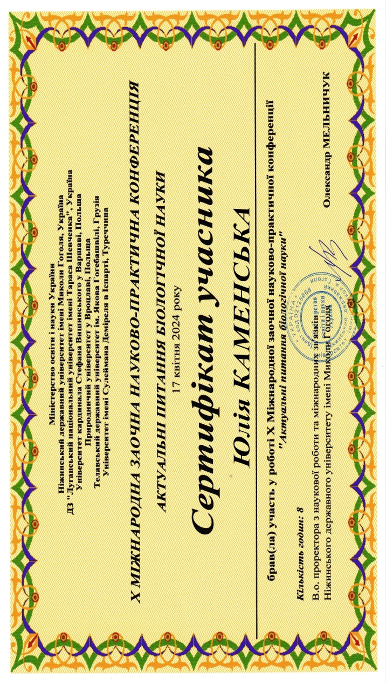

Додаток Б
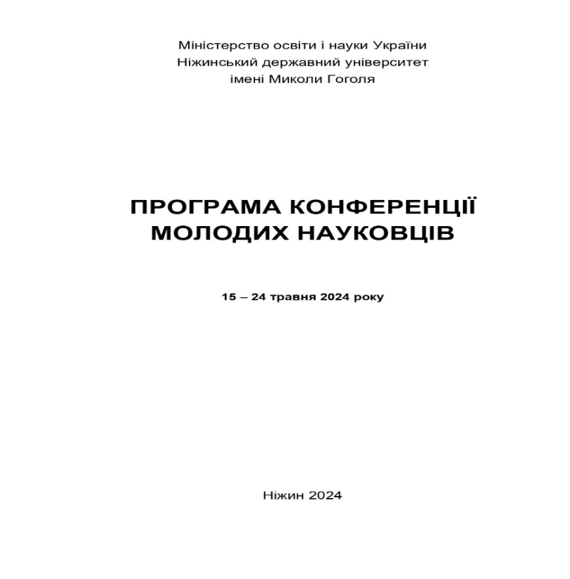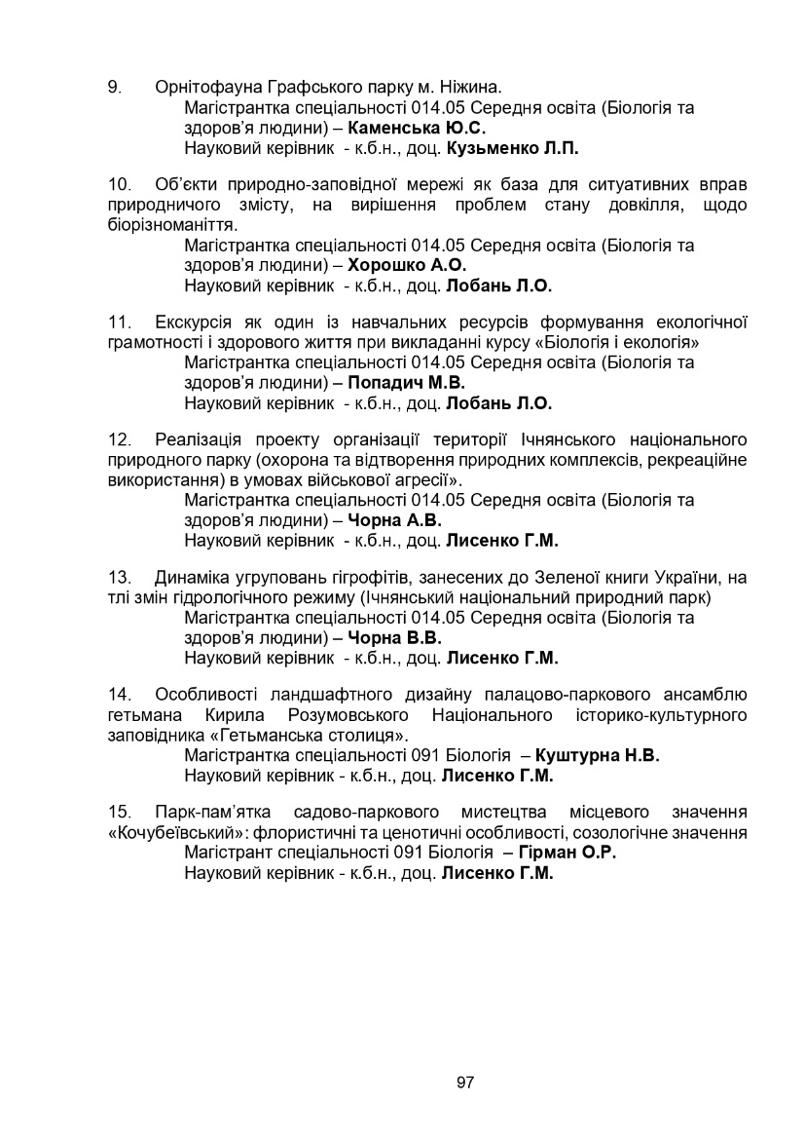

Додаток В
Опис ґрунтового розрізу

Розріз № 1.

Місце проведення: Графський парк
Час проведення: 12:50 –14:20
Розріз № 1 Дата: 12.10.2019
Адміністративне положення: Чернігівська обл., м. Ніжин
Пункт(прив’язка): точка знаходиться на відстані 40,5 м на пд. – зх від музичного корпусу та 50,3 м на пд. – сх від озера
Зональний рельєф: рівнинна частина заплави річки Остер
пн
Положення розрізу: --- --- --- ---- --- --- --- ---

Рослинність: осока лісова, подорожник середній, кульбаба лікарська, вероніка дібровна, кропива дводомна
Глибина залягання ґрунтових вод: – 142 см
Глибина і характер закипання: з глибини 42 см спостерігається бурхливе закипання.

Н₀ 0 – 3 см

Н_{к} 3–65 см, темно-сірий, свіжий, середньо- суглинковий, грудкувато-зерниста, ущільнений, унизу наявні карбонати, коріння рослин і трав, межа хвиляста, перехід поступовий

Н_{рк(gl)} 65–88 см, сизувато-світло-сірий, вологий, середньосуглинковий, зерниста, ущільнений, наявні карбонати, коріння дерев,межа хвиляста, перехід поступовий

Р_{hkgl} 88–142, бурувато-паливо-сірий, у верхній частині свіжий, унизу мокрий, важко суглинковий, безструктурний, ущільнений, наявні карбонати, коріння дерев

М: 1:10

Тип ґрунту: лучно-чорноземний середньосуглинковий.

Додаток Г
Матеріали щоденників Всеволода Великанова

1923 г.
30 апреля. В графском саду на участке высоких толстых деревьев
видел поздно вечером серую неясыть. Птица кричала перелетая с места на место.
26 іюля. В графском саду над озером появилась прилетевшая откуда
то крачка мартышка. Полетав взад и вперед и сделав несколько попыток поймать рыбешек она улетела опять куда то на речку (Остер). Около берега над илом охотятся серые мухоловки. Эти птички высматривают добычу, вися в воздухе. Держа туловище перпендикулярно к земле и поворачивая в разные стороны голову они быстро вибрируют крыльями держась неподвижно над одним местом.
1924 г.
11 мая. В графском саду на одном из высоких деревьев заметил
пару дубоносов. У самки в клюве были прутики для постройки гнезда.
Почки на деревьях зазеленели и начали распускатся.

13 іюня. В графском саду над прудом заметил крачку мартышку.

11 ноября. В графском саду на стволах деревьев заметил 3-4-х пищух.
Подстрелил одну. Размеры убитой птицы: Certhia familiaris ad ♂. Шкурка № 15.
Длина 142 m. Размах крыльев 202 m. Крыло 68 m. Хвост 68 m. Хв. выд. за
кр. на 40 m. Клюв 19,5 m. Плюсна 17 m. Желудок № 26.

12 декабря. Ясный солнечный день. В тени небольшой мороз но на
солнце подтаивает. В графском саду попадаются пищухи. Летают синицы:
лазоревки и большие. Заметил трех седоголовых дятлов, державшихся
преимуществено около гнезд грачей, на высоких деревьях. Седоголовые
дятлы осторожнее чем больш. пестрые. Заметил одного дятла большого
пестрого и подстрелил его из рогатки. Размеры: Picus major ♂. Шкурка №19.
Длина 260 m. Разм. крыл. 438 m. Крыло 140 m. Хвост 91m. Хвост выд.
за кр. на 45 m. Клюв 32 m. Плюсна 25 m. Желудок № 28.

29 декабря. Солнечный день, мороз. Заметил балабана. Часто махая
крыльямы, он пролетел над речкой со стороны графского сада в город.

1927 г.
30 января. Мороз. Иней на деревьях. Был в Графском саду и на Авдеевских огородах. Убил пищуху и на огородах в кустах у берега Остра, двух снегирей ♂ и ♀.

26 апреля.В Графском саду убита серая неясыть.
Syrnia aluco ♂. Дл. 427 m. Кр. 296 m. Хв. 181 m. Хв. за кр. 47 m. Разм. 929 m. Кл. 39 m. Пл. 42 m. Жел. 2 лягушки. Чечуло.

18 сентября. В Графском саду в очерете убита малая выпь альбинос.
Botaurus minutus ♀. Дл. 393 m. Кр. 148 m. Хв. 48 m. Хв. за кр. 0 m. Разм. 522 m. Кл. 63 m. Пл. 43 m. Шкурка № 213.

Додаток Ґ
Зимове та гніздове орнітонаселення Графського парку у кінці ХХ ст.
№ | Вид | Зимовий період | Гніздовий період
 | Falconiformes (Соколоподібні)
1 | Accipiter gentilis (Lіnnaeus, 1758)  Яструб великий | +
 | Gruiformes (Журавлеподібні)
 | Rallidae (Пастушкові)
2 | Gallinula chloropus (Linnaeus, 1758)  Курочка водяна |  | +
 | Columbiformes (Голубоподібні)
3 | Columba palumbus (Lіnnaeus, 1758) Припутень |  | +
4 | Streptopelia decaocto (Frivaldszky, 1838)  Горлиця садова | + | +
5 | Streptopelia turtur (Lіnnaeus, 1758)  Горлиця звичайна |  | +
 | Cuculiformes (Зозулеподібні)
6 | Cuculus canorus (Lіnnaeus, 1758) Зозуля |  | +
 | Strigiformes (Совоподібні)
7 | Asio otus (Lіnnaeus, 1758) Сова вухата |  | +
 | Piciformes (Дятлоподібні)
8 | Jynx torquilla (Lіnnaeus, 1758) Крутиголовка |  | +
9 | Picus canus Gmelin, 1788 Жовна сива |  | +
10 | Dendrocopos major (Lіnnaeus, 1758)  Дятел звичайний | + | +
11 | Dendrocopos syriacus (Hemprich et Ehrenberg, 1833) Дятел сирійський | + | +
 | Passeriformes (Горобцеподібні)
 | Oriolidae (Вивільгові)
12 | Oriolus oriolus (Lіnnaeus, 1758) Вивільга |  | +
 | Sturnidae (Шпакові)
13 | Sturnus vulgaris (Lіnnaeus, 1758) Шпак звичайний |  | +
 | Corvidae (Воронові)
14 | Garrulus glandarius (Lіnnaeus, 1758) Сойка | + | +
15 | Pica pica (Lіnnaeus, 1758) Сорока | + | +
16 | Corvus monedula (Lіnnaeus, 1758) Галка | + | +
17 | Corvus frugilegus (Lіnnaeus, 1758) Грак | + | +
18 | Corvus cornix (Lіnnaeus, 1758) Ворона сіра | + | +
19 | Corvus corax (Lіnnaeus, 1758) Крук | + | +
 | Silviidae (Кропив’янкові)
20 | Sylvia atricapilla (Lіnnaeus, 1758)  Кропив’янка чорноголова |  | +
21 | Sylvia communis (Latham, 1787)  Кропив’янка сіра |  | +
22 | Phylloscopus trochilus (Lіnnaeus, 1758)  Вівчарик весняний |  | +
23 | Phylloscopus collybita (Vieillot, 1817)  Вівчарик-ковалик |  | +
24 | Phylloscopus sibilatrix (Bechstein, 1793)  Вівчарик жовтобровий |  | +
 | Muscicapidae (Мухоловкові)
25 | Ficedula hypoleuca (Pallas, 1764)  Мухоловка строката |  | +
26 | Muscicapa striata (Pallas, 1764)  Мухоловка сіра |  | +
27 | Phoenicurus ochruros (S. G. Gmelin, 1774) Горихвістка чорна |  | +
28 | Erithacus rubecula (Lіnnaeus, 1758) Вільшанка |  | +
29 | Luscinia luscinia (Lіnnaeus, 1758) Соловейко східний |  | +
30 | Turdus pilaris (Lіnnaeus, 1758) Чикотень |  | +
31 | Turdus merula (Lіnnaeus, 1758) Дрізд чорний | + | +
32 | Turdus philomelos (C.L. Brehm, 1831)  Дрізд співочий |  | +
 | Paridae (Синицеві)
33 | Parus caeruleus (Lіnnaeus, 1758)  Синиця блакитна | + | +
34 | Parus major (Lіnnaeus, 1758) Синиця велика | + | +
 | Sittidae (Повзикові)
35 | Sitta europaea (Linnaeus, 1758) Повзик | + | +
 | Certhiidae (Підкоришникові)
36 | Certhia familiaris (Lіnnaeus, 1758)  Підкоришник звичайний | + | +
 | Passeridae (Горобцеві)
37 | Passer domesticus (Lіnnaeus, 1758) Горобець хатній |  | +
38 | Passer montanus (Lіnnaeus, 1758)  Горобець польовий | + | +
 | Fringillidae (В’юркові)
39 | Fringilla coelebs (Lіnnaeus, 1758) Зяблик |  | +
40 | Chloris chloris (Lіnnaeus, 1758) Зеленяк |  | +
41 | Carduelis carduelis (Lіnnaeus, 1758) Щиглик |  | +
42 | Acanthis cannabina (Lіnnaeus, 1758) Коноплянка |  | +
43 | Pyrrhula pyrrhula (Lіnnaeus, 1758) Снігур | +
44 | Coccothraustes coccothraustes (Lіnnaeus, 1758) Костогриз |  | +
 | Emberizidae (Вівсянкові)
45 | Emberiza citrinella (Lіnnaeus, 1758)  Вівсянка звичайна |  | +

Додаток Д
Орнітофауна Графського парку
№ | Вид | Щоденник Веліканова | XX ст. |  | 2023 – 2024 рр
 |  |  | Зимовий період | Гніздовий період | Зимовий період | Гніздовий  період
 | Ciconiiformes (Лелекоподібні)
 | Ardeidae (Чаплеві)
1 | Ixobrychus minutus (Linnaeus, 1766) Бугайчик | + | - | - | - | -
2 | Egretta alba (Lіnnaeus, 1758) Велика біла чапля | - | - | - | - | +
 | Falconiformes (Соколоподібні)
 | Accipitridae (Яструбові)
3 | Accipiter gentilis (Lіnnaeus, 1758) Яструб великий | - | + | - | - | -
 | Falconidae (Соколові)
4 | Falco cherrug Gray, 1834 Балабан | + | - | - | - | -
 | Gruiformes (Журавлеподібні)
 | Rallidae (Пастушкові)
5 | Gallinula chloropus (Linnaeus, 1758) Курочка водяна | - | - | + | - | +
 | Charadriiformes (Сивкоподібні)
 | Laridae (Мартинові)
6 | Sterna hirundo Lіnnaeus, 1758 Крячок річковий | + | - | - | - | -
 | Columbiformes (Голубоподібні)
 | Columbidae (Голубові)
7 | Columba palumbus (Lіnnaeus, 1758) Припутень | - | - | + | - | +
 | Streptopelia decaocto (Frivaldszky, 1838) Горлиця садова | - | + | + | + | +
9 | Streptopelia turtur (Lіnnaeus, 1758) Горлиця звичайна | - | - | + | - | +
 | Cuculiformes (Зозулеподібні)
 | Cuculidae (Зозулеві)
10 | Cuculus canorus Lіnnaeus, 1758 Зозуля | - | - | + | - | +
 | Strigiformes (Совоподібні)
 | Strigidae (Совові)
11 | Asio otus (Lіnnaeus, 1758) Сова вухата | - | - | + | + | +
12 | Strix aluco Lіnnaeus, 1758 Сова сіра | + | - | - | - | -
 | Apodiformes (Серпокрильцеподібні)
 | Apodidae (Серпокрильцеві)
13 | Apus apus (Lіnnaeus, 1758) Серпокрилець чорний | - | - | - | - | +
 | Piciformes (Дятлоподібні)
 | Picidae (Дятлові)
14 | Jynx torquilla Lіnnaeus, 1758 Крутиголовка | - | - | + | - | +
15 | Picus canus Gmelin, 1788 Жовна сива | + | - | + | + | +
16 | Dendrocopos major (Lіnnaeus, 1758) Дятел звичайний | + | + | + | + | +
17 | Dendrocopos syriacus (Hemprich et Ehrenberg, 1833) Дятел сирійський | - | + | + | + | +
 | Passeriformes (Горобцеподібні)
 | Hirundinidae (Ластівкові)
18 | Hirundo rustica Lіnnaeus, 1758 Ластівка сільська | - | - | - | - | +
19 | Delichon urbica (Lіnnaeus, 1758) Ластівка міська | - | - | - | - | +
 | Motacillidae (Плискові)
20 | Motacilla alba Lіnnaeus, 1758 Плиска біла | - | - | - | - | +
 | Laniidae (Сорокопудові)
21 | Lanius collurio Lіnnaeus, 1758 Сорокопуд терновий | - | - | - | - | +
 | Oriolidae (Вивільгові)
22 | Oriolus oriolus (Lіnnaeus, 1758) Вивільга | - | - | + | - | +
 | Sturnidae (Шпакові)
23 | Sturnus vulgaris Lіnnaeus, 1758 Шпак звичайний | - | - | + | - | +
 | Corvidae (Воронові)
24 | Garrulus glandarius (Lіnnaeus, 1758) Сойка | - | + | + | + | +
25 | Pica pica (Lіnnaeus, 1758) Сорока | - | + | + | + | +
26 | Corvus monedula Lіnnaeus, 1758 Галка | - | + | + | + | +
27 | Corvus frugilegus Lіnnaeus, 1758 Грак | + | + | + | + | +
28 | Corvus cornix Lіnnaeus, 1758 Ворона сіра | - | + | + | + | +
29 | Corvus corax Lіnnaeus, 1758 Крук | - | + | + | + | +
 | Sylviidae (Кропив'янкові)
30 | Acrocephalus arundinaceus (Lіnnaeus, 1758) Очеретянка велика | - | - | - | + | +
31 | Sylvia atricapilla (Lіnnaeus, 1758) Кропив'янка чорноголова | - | - | + | + | +
32 | Sylvia communis Latham, 1787 Кропив'янка сіра | - | - | + | + | +
33 | Phylloscopus trochilus (Lіnnaeus, 1758) Вівчарик весняний | - | - | + | - | -
34 | Phylloscopus collybita (Vieillot, 1817) Вівчарик ковалик | - | - | + | - | +
35 | Phylloscopus sibilatrix (Bechstein, 1793) Вівчарик жовтобровий | - | - | + | - | +
 | Muscicapidae (Мухоловкові)
36 | Ficedula hypoleuca (Pallas, 1764) Мухоловка строката | - | - | + | - | +
37 | Muscicapa striata (Pallas, 1764) Мухоловка сіра | + | - | + | - | +
38 | Phoenicurus ochruros (S. G. Gmelin, 1774) Горихвістка чорна | - | - | + | - | +
39 | Erithacus rubecula (Lіnnaeus, 1758) Вільшанка | - | - | + | - | +
40 | Luscinia luscinia (Lіnnaeus, 1758) Соловейко східний | - | - | + | - | +
41 | Turdus pilaris Lіnnaeus, 1758 Чикотень | - | - | + | + | +
42 | Turdus merula Lіnnaeus, 1758 Дрізд чорний | - | + | + | + | +
43 | Turdus philomelos C.L. Brehm, 1831 Дрізд співочий | - | - | + | - | +
 | Aegithаlidae (Довгохвостосиницеві)
44 | Aegithalos caudatus (Lіnnaeus, 1758)  Синиця довгохвоста | - | - | - | + | -
 | Paridae (Синицеві)
45 | Parus caeruleus Lіnnaeus, 1758 Синиця блакитна | + | + | + | + | +
46 | Parus major Lіnnaeus, 1758 Синиця велика | + | + | + | + | +
 | Sittidae (Повзикові)
47 | Sitta europaea Linnaeus, 1758 Повзик | - | + | + | + | +
 | Certhiidae (Підкоришникові)
48 | Certhia familiaris Lіnnaeus, 1758 Підкоришник | + | + | + | + | +
 | Passeridae (Горобцеві)
49 | Passer domesticus (Lіnnaeus, 1758) Горобець хатній | - | - | + | - | +
50 | Passer montanus (Lіnnaeus, 1758) Горобець польовий | - | + | + | + | +
 | Fringillidae (В'юркові)
51 | Fringilla coelebs Lіnnaeus, 1758 Зяблик | - | - | + | - | +
5 | Chloris chloris (Lіnnaeus, 1758) Зеленяк | - | - | + | - | +
53 | Carduelis carduelis (Lіnnaeus, 1758) Щиглик | - | - | + | - | +
54 | Acanthis cannabina (Lіnnaeus, 1758) Коноплянка | - | - | + | - | +
5 | Pyrrhula pyrrhula (Lіnnaeus, 1758) Снігур | + | + | - | + | -
56 | Coccothraustes coccothraustes (Lіnnaeus, 1758) Костогриз | + | - | + | - | +
 | Emberizidae (Вівсянкові)
57 | Emberiza calandra Lіnnaeus, 1758 Просянка | - | - | - | - | +
58 | Emberiza citrinella Lіnnaeus, 1758 Вівсянка звичайна | - | - | + | - | +

Додаток Е
Egretta alba на поваленому дереві в парку (фото з новин)
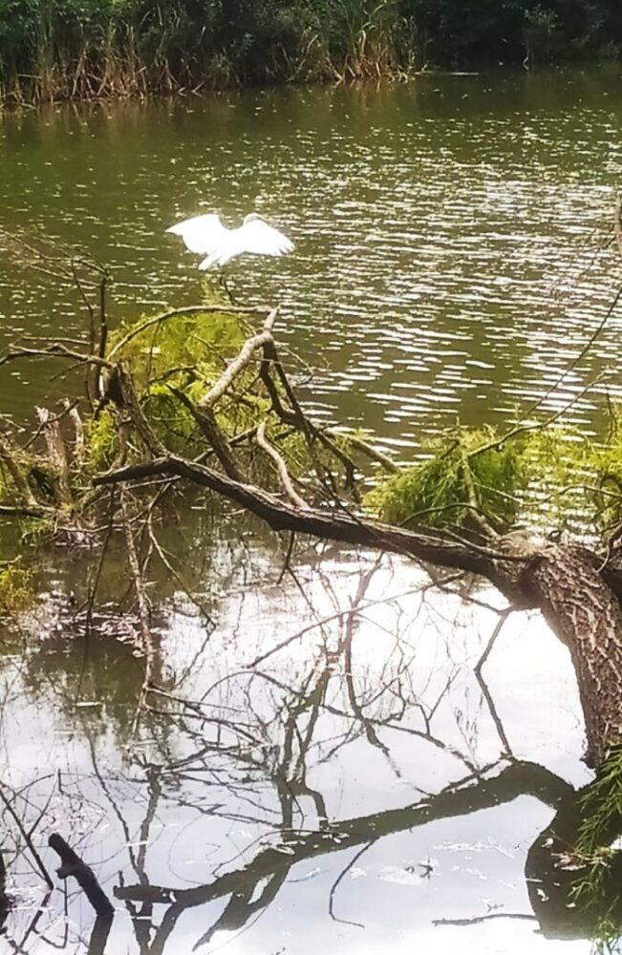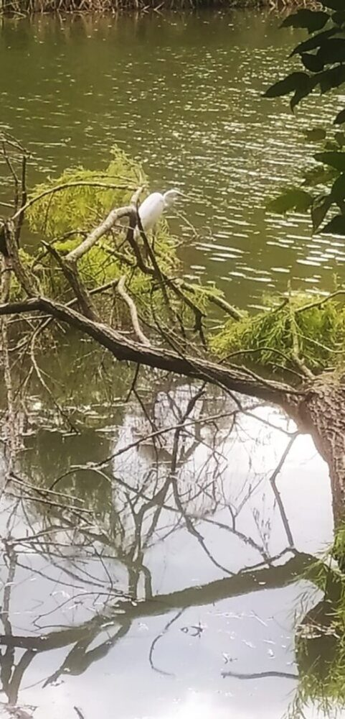
Додаток Є
Ixobrychus minutus в очереті на березі озера в парку
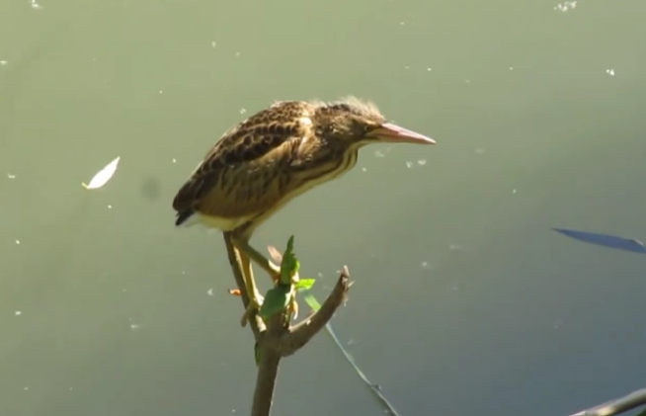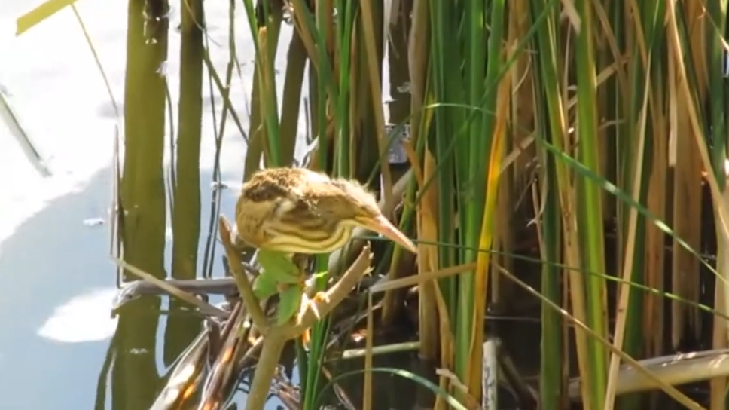

Додаток Ж
Turdus merula (зліва) та Turdus philomelos (справа)
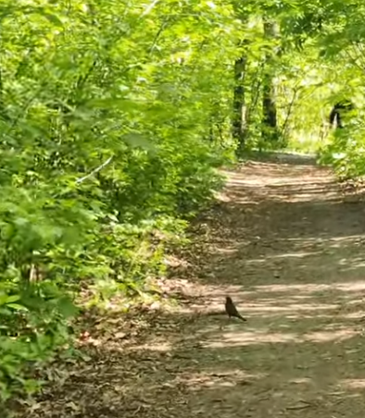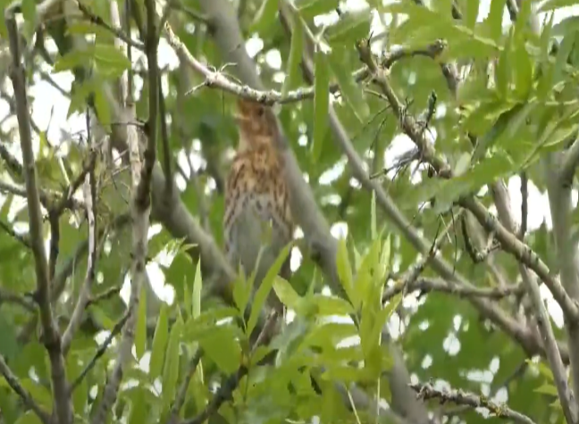
Додаток З
Скупчення Passer domesticus
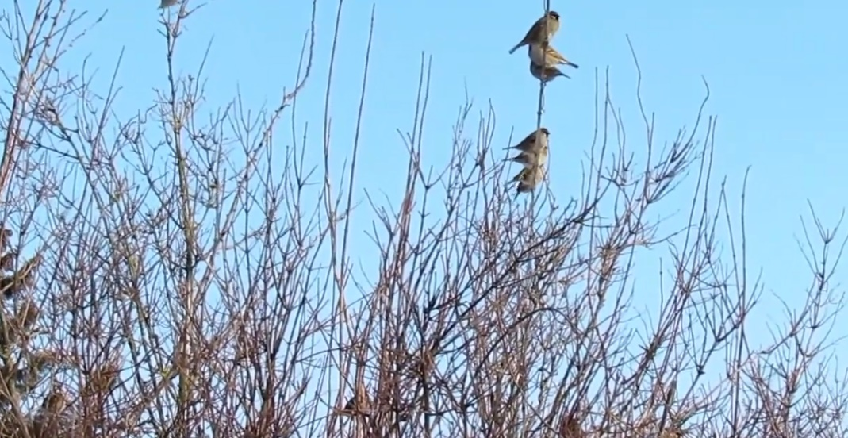

Додаток И
Dendrocopos major та гніздо (справа)
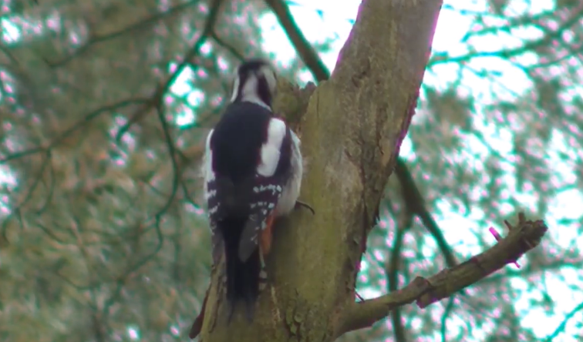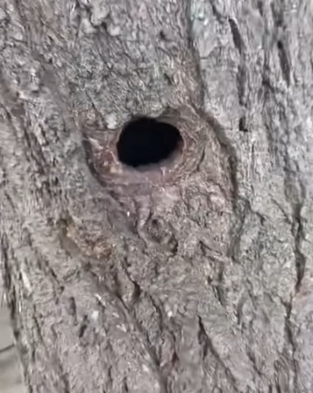
Додаток І
Pica pica та Corvus corax
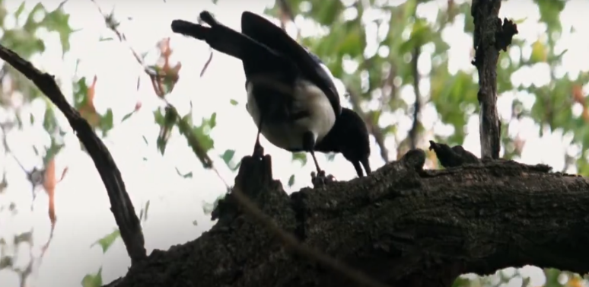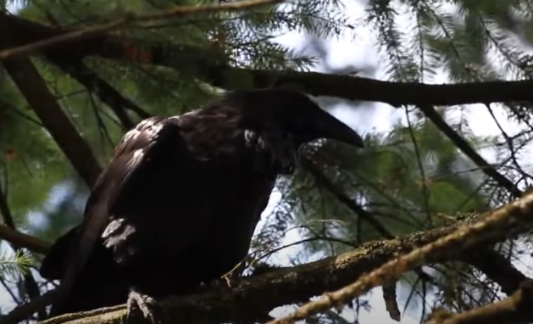
Додаток Ї
Fringilla coelebs: доросла особина, пташеня та гніздо
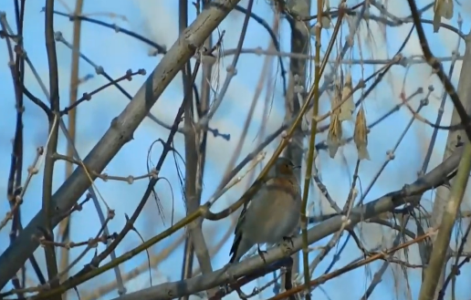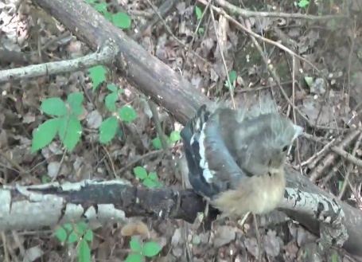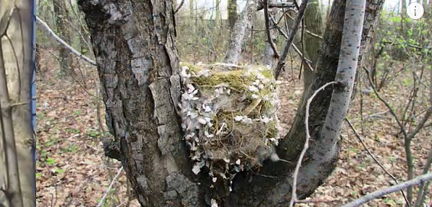

Додаток Й
Матеріали, які можна використати під час екскурсії
